Gismart Home 2

Policies and procedures 5

Standard of wages 6

Absence policy (time off) 8

IT Policy 10

Employee Referral Program 14

Kudos Policy 16

Maternity and paternity leave policy 17

Business Trips Policy 19

Digital communication policy 20

Education Policy 23

Part-time Employees 25

Team Building policy 27

Benefits package 28

Benefits&Perks 29

Corporate Insurance 31

Poland relocation program 33

Guide 39

Документы для подачи на ВНЖ 41

Employee lifecycle 44

Onboarding 45

Buddy Program 53

Чек-лист задач по Buddy Program 54

Exit Policy 56

Performance Review Process 58

PMs and Leads Space 61

Policies 62

Performance Improvement Plan 63

Personal Development Plan 65

Feedback policy 67

Salary review policy 70

Requests 71

Overtime compensation request 72

Open new vacancy 73

Team Building request 74

Relocation Policy 75

Feedback 76

Zoom and Google Meet Background 77

# Gismart Home



[Welcome to Gismart!](https://gismart.atlassian.net/wiki/spaces/GismartHome/overview#%F0%9F%91%8B-Welcome-to-Gismart!) [General Information](https://gismart.atlassian.net/wiki/spaces/GismartHome/overview#%E2%84%B9-General-Information) [Policies and procedures](https://gismart.atlassian.net/wiki/spaces/GismartHome/overview#%F0%9F%9B%A1-Policies-and-procedures) [Benefits package](https://gismart.atlassian.net/wiki/spaces/GismartHome/overview#%F0%9F%92%B0-Benefits-package)

### Welcome to Gismart!

#### History

Gismart — компания-разработчик приложений и мобильных игр с общим количеством скачиваний более 1 миллиарда. В структуре Gismart есть 3 направления представляющих разные группы продуктов:

*Wellness*

*Music Utilities*

*А также подбренд* Woofz (приложение-помощник для дрессировки собак)

Головной офис компании находится в Лондоне, Великобритания. В компании работает более 200 специалистов по всей Европе в формате

**remote first**, с корпоративными хабами в Минске, Варшаве и Киеве.



*Адрес коворкинга в Варшаве: Адрес коворкинга в Минске:*

*Адрес коворкинга в Киеве***:**

Creative Quarter Gulliver

Ulitsa Pinskaya 28/1, Minsk 220073

WeWork - Powierzchnia Biurowa i Coworking

#### Values

##### Будь смелым.

Говори, когда у тебя есть идея и не бойся показать свои сильные стороны. Превращай опыт в действия и всегда оставайся активным.

##### Держи фокус на главном.

##### Люби то, что делаешь.

Это ключ к достижению лучших результатов. Верь в то, что ты делаешь, и всегда помни, что твой вклад очень ценен.

##### Играй в команде.

Часто самые удачные решения - самые простые. Фокусируйся на главном и реализуй идеи, которые позволят миллионам людей по всему миру пользоваться нашими продуктами с удовольствием.

Почти все, чего мы достигли, мы достигли как команда. Поддерживай своих коллег и постоянно взаимодействуй. Только вместе мы можем добиться успеха

### General Information

🗓 **График**

Сейчас мы работаем из разных стран и городов, что может приводить к рассинхронизации рабочих графиков и создавать задержки в коммуникации. В связи с этим мы просим всех быть доступными и оперативными в ответах коллегам **с 11 до 18 по минскому времени** *(указанное выше время является лишь удобным промежутком времени для командных митингов из разных локаций, но никак не общим временем рабочего дня)*.

Длительность рабочего дня - 8 часов, не включая перерыва на обед.

🍴 **Обед**

По плавающему графику (на усмотрение сотрудника).

#### 🔒 Рабочее место

Если у тебя возникает необходимость в дополнительном оборудовании или замене, сообщи об этом менеджеру отдела/команды и напиши письмо на [helpdesk@gismart.com](mailto:helpdesk@gismart.com).

[Подробная инструкция](https://gismart.atlassian.net/wiki/spaces/GismartHome/pages/3873636368/IT%2BPolicy#Helpdesk-Instruction).

#### Standard of wages

Компенсация выплачивается **с 11 по 15 число каждого месяца** за предыдущий месяц, если вы оформлены на Минск, то **7 числа каждого месяца.**

Если дата выплаты выпадает на выходной или праздничный день, то компенсация начисляется в предшествующий рабочий день.

Ознакомиться с политикой выплат, учитывая разные локации, вы можете [тут](https://gismart.atlassian.net/wiki/spaces/GismartHome/pages/3872292881).



**Хотим отметить,** что информация о сумме вашей заработной платы является конфиденциальной.

#### :slack: Slack status

В режиме удаленной работы мы часто не можем верно определить присутствие сотрудника на работе (оффлайн в системах, долгие ответы на сообщения).

Поэтому мы убедительно просим вас при каком-либо отсутствии на рабочем месте выставлять соответствующий смайл в слаке:

 - отпуск (Vacation, Personal Day, Flexible Public Holiday);

 - больничный (Sick);

- отсутствие на работе по личным причинам (Сompassionate, Unpaid Leave).

Также просим указывать в описании к статусу даты, на которые данный статус актуален, и, при необходимости, человека, к которому можно обращаться по всем вопросам в период вашего отсутствия.

#### Status Meeting

У каждого юнита раз в квартал проводится Status Meeting, где мы делимся основными результатам по продуктам, нововведениям в командах и дальнейшими планами.

### Policies and procedures

Мы собрали для вас все основные полиси компании в одном месте:

[Standard of wages](https://gismart.atlassian.net/wiki/spaces/GismartHome/pages/3872292881) [Absence policy (time off)](https://gismart.atlassian.net/wiki/spaces/GismartHome/pages/3871670352/Absence%2Bpolicy%2Btime%2Boff) [IT policy](https://gismart.atlassian.net/wiki/spaces/GismartHome/pages/3873636368)

[Employee referral program](https://gismart.atlassian.net/wiki/spaces/GismartHome/pages/3872456747) [Education policy](https://gismart.atlassian.net/wiki/spaces/GismartHome/pages/4062707752)

[Kudos policy](https://gismart.atlassian.net/wiki/spaces/GismartHome/pages/3872063556) [Maternity leave policy](https://gismart.atlassian.net/wiki/spaces/GismartHome/pages/3871997996) [Business Trip Policy](https://gismart.atlassian.net/wiki/spaces/GismartHome/pages/3884384315)

[Digital communication policy](https://gismart.atlassian.net/wiki/spaces/GismartHome/pages/3965157398) [Team Building policy](https://gismart.atlassian.net/wiki/spaces/GismartHome/pages/3872358476)

### Benefits package

В наш действующий социальный пакет входят следующие бенефиты:

[Benefits&Perks](https://gismart.atlassian.net/wiki/spaces/GismartHome/pages/3872030808/Benefits%2BPerks) [Corporate Insurance](https://gismart.atlassian.net/wiki/spaces/GismartHome/pages/3872489545)

[Poland Relocation Program](https://gismart.atlassian.net/wiki/spaces/GismartHome/pages/3884548111) [Portugal Relocation Program](https://gismart.atlassian.net/wiki/spaces/GismartHome/pages/3886186499)

# Policies and procedures

[Standard of wages](https://gismart.atlassian.net/wiki/spaces/GismartHome/pages/3872292881) [IT policy](https://gismart.atlassian.net/wiki/spaces/GismartHome/pages/3873636368)

[Absence policy (time off)](https://gismart.atlassian.net/wiki/spaces/GismartHome/pages/3871670352) [Employee referral program](https://gismart.atlassian.net/wiki/spaces/GismartHome/pages/3872456747) [Kudos policy](https://gismart.atlassian.net/wiki/spaces/GismartHome/pages/3872063556)

[Maternity and paternity leave policy](https://gismart.atlassian.net/wiki/spaces/GismartHome/pages/3871997996) [Business Trip Policy](https://gismart.atlassian.net/wiki/spaces/GismartHome/pages/3884384315)

[Digital communication policy](https://gismart.atlassian.net/wiki/spaces/GismartHome/pages/3965157398) [Education policy](https://gismart.atlassian.net/wiki/spaces/GismartHome/pages/4062707752)

# Standard of wages

[Ukraine](https://gismart.atlassian.net/wiki/spaces/GismartHome/pages/3872292881/Standard%2Bof%2Bwages#Ukraine) [Belarus](https://gismart.atlassian.net/wiki/spaces/GismartHome/pages/3872292881/Standard%2Bof%2Bwages#Belarus) [Poland](https://gismart.atlassian.net/wiki/spaces/GismartHome/pages/3872292881/Standard%2Bof%2Bwages#Poland)

### Ukraine

Заработная плата выплачивается **15 числа каждого месяца** за предыдущий месяц. Если дата выплаты выпадает на выходной или праздничный день, то заработная плата начисляется в предшествующий рабочий день на расчетный счет ФЛП.

Необходим открытый счет в банке: гривневый и валютный (USD). Если ФЛП не открыт, его можно открыть в налоговой или онлайн

**(**[**инструкция**](https://fondy.ua/uk/fop/)**).** За помощью можно обратиться к бухгалтеру @Yuliia Ageykina .

Компания оплачивает налоги в следующем порядке:

* *Единый налог* (ставка 5% от суммы оборота для ФОП 3й группы) – компенсация 100%, начисляется ежемесячно сверх суммы зарплаты.
* *ЕСВ* (единый соц. взнос, ставка 22% от суммы минимальной заработной платы) - на сегодня 1474грн в мес (4422грн в квартал); начисление ежеквартальное. *Так как с 01.03.2022 этот налог уплачивается ФОП по желанию, компания сумму ЕСВ не компенсирует.* Как только соц. взнос станет обязательным к уплате, его сумма будет подлежать компенсации и будет включаться в сумму инвойса.

Компания также обеспечивает введение ФЛП корпоративный бухгалтером, при желание ФЛП можно вести самостоятельно.

### Belarus

Заработная плата выплачивается **7 числа каждого месяца за предыдущий месяц**. Если дата выплаты заработной платы выпадает на выходной или праздничный день, то зарплата начисляется в предшествующий рабочий день. Заработная плата привязана к курсу доллара. Компания предоставляет возможность сотруднику получать заработную плату на рублевую и валютную карты в удобных пропорциях.

У тебя есть возможность оформить зарплатную карту на выбор через Alfabank или Priorbank. Если ты имеешь открытые счета в любом из этих банков, сообщи номера карт-счетов и желаемую пропорцию начисления в бухгалтерию.

##### Alfabank:

1. Скачать приложение [InSync Alfabank](https://www.alfabank.by/insync-app/).
2. Зарегистрироваться, ознакомиться с документами, ввести свои данные.
3. Оформить 2 карты (валютную в USD, рублевую карту в BYN).
4. Привязать рублёвую карту в BYN к зарплатному пакету (валютная карта подключается автоматически). Ввести УНП компании **192661372**.
5. Сообщить 2 лицевых счёта (USD, BYN) в бухгалтерию, а также желаемую пропорцию начисления зарплаты.
6. Выпуск карт, привязанным к зарплатному пакету, осуществляется бесплатно. Карты будут доставлены по почте на указанный в личном кабинете адрес в течение 3-5 рабочих дней.

##### Priorbank:

Oформить запрос на выпуск карт на [сайте банка](https://www.priorbank.by/offers/cards/salary-cards) либо в отделении на Тимирязева, 65А (только там). Вписать место получения - Тимирязева, 65А (только там)

Оформить 2 карты (валютную в USD, рублевую карту в BYN). Компания оплачивает сотруднику выпуск карт с пакетом услуг не выше Classic. Все пакеты выше сотрудник оплачивает самостоятельно ежемесячно либо разово в зависимости от пакета.

Сообщить 2 лицевых счёта (USD, BYN) в бухгалтерию, а также желаемую пропорцию начисления зарплаты. Забрать карты в отделении на Тимирязева, 65А.

Всю информацию о своих платежных данных вы можете скинуть на [accounting@gismart.com](mailto:accounting@gismart.com) для оформления.

### Poland

Если ты работаешь через ИП:

Необходим открытый счет в банке: в злотых и валютный (USD).

1. С 6 по 9 число каждого месяца [@olesya.golubovich ;)](https://gismart.slack.com/team/UCS7T856C) присылает расшифровку инвойса (разъяснение состава суммы) и сам инвойс. Расшифровка включает в себя компенсацию спорта, налоги и другие составляющие зарплаты. Ты проверяешь и отправляешь подписанный инвойс [@olesya.golubovich ;)](https://gismart.slack.com/team/UCS7T856C) (если нет вопросов). В случае возникновения вопросов, ты сообщаешь в Slack (обязательно, не по почте) для решения и корректировки инвойса.
2. Затем ты отправляешь подписанный инвойс бухгалтерам из Time Group. Они присылают тебе расчет налога, ЗУС и счет за свои услуги с реквизитами для оплаты. Все эти суммы учтены в твоем инвойсе.

##### Заработная плата выплачивается с 10 по 15 числа каждого месяца за предыдущий месяц.

1. Ты оплачиваешь налог, ЗУС и услуги бухгалтера самостоятельно со своего счета.



Для оформления ИП вы можете написать нашему консультанту Игорю @kirchevsky (тг).

*Документы, которые необходимы для оформления ИП:*

*скан/фото паспорта (для Украины - загранпаспорта): страница с фото*

*скан/фото паспорта: для РБ - страница с визой, для Украины - страница со штампом о пересечении границы PESEL*

*адрес проживания в Польше*

*наличие электронной подписи (ее можно оформить через банк при открытии личного счета либо профиль epuap)*

Если ты работаешь через инкубатор:

1. С 6 по 7 число каждого месяца [@olesya.golubovich ;)](https://gismart.slack.com/team/UCS7T856C) присылает тебе по почте данные (сумму) для оформления фактуры в твой стартап. Расшифровка включает в себя компенсацию стартапа, спорта, налоги и другие составляющие зарплаты.
2. Ты создаешь фактуру через ЦРМ (обучение предоставляется стартапом). Сумму указываешь такую, какую тебе прислала [@olesya.golubovich](https://gismart.slack.com/team/UCS7T856C)

[;)](https://gismart.slack.com/team/UCS7T856C).

1. Для оформления фактуры нужны данные организации: Contractor GISMART LIMITED, VAT Number 10152488, индекс W1F 8WE. Юридический адрес: 151 Wardour Street, London, W1F 8WE, United Kingdom. Эти данные необходимы только при первом оформлении фактуры, в последующем выбираешь нашу компанию.
2. В ЦРМ указываешь адрес, куда должны приходить фактуры после подтверждения: [accounting@gismart.com](mailto:accounting@gismart.com).
3. После оформления фактуры она автоматически подтверждается и отправляется на [accounting@gismart.com](mailto:accounting@gismart.com). Иногда подтверждение не приходит, поэтому лучше выгрузить подтвержденную фактуру и отправить [@olesya.golubovich ;)](https://gismart.slack.com/team/UCS7T856C).

##### Заработная плата выплачивается с 10 по 15 числа каждого месяца за предыдущий месяц..

1. С инкубатором оформляешь договор о деловом сотрудничестве и проходишь необходимые процедуры по их рекомендации.

# Absence policy (time off)

[Vacation](https://gismart.atlassian.net/wiki/spaces/GismartHome/pages/3871670352/Absence%2Bpolicy%2Btime%2Boff#Vacation) [Personal days](https://gismart.atlassian.net/wiki/spaces/GismartHome/pages/3871670352/Absence%2Bpolicy%2Btime%2Boff#Personal-days)

[Flexible Public Holiday](https://gismart.atlassian.net/wiki/spaces/GismartHome/pages/3871670352/Absence%2Bpolicy%2Btime%2Boff#Flexible-Public-Holiday) [Sick Leaves](https://gismart.atlassian.net/wiki/spaces/GismartHome/pages/3871670352/Absence%2Bpolicy%2Btime%2Boff#Sick-Leaves)

[Unpaid Leave](https://gismart.atlassian.net/wiki/spaces/GismartHome/pages/3871670352/Absence%2Bpolicy%2Btime%2Boff#Unpaid-Leave---%D0%B4%D0%B5%D0%BD%D1%8C-%D0%B7%D0%B0-%D1%81%D0%B2%D0%BE%D0%B9-%D1%81%D1%87%D0%B5%D1%82) [Compassionate Leave](https://gismart.atlassian.net/wiki/spaces/GismartHome/pages/3871670352/Absence%2Bpolicy%2Btime%2Boff#Compassionate-Leave---%D0%BE%D1%82%D0%BF%D1%83%D1%81%D0%BA-%D0%B2-%D1%81%D0%B2%D1%8F%D0%B7%D0%B8-%D1%81-%D0%BF%D0%BE%D1%82%D0%B5%D1%80%D0%B5%D0%B9-%D0%B1%D0%BB%D0%B8%D0%B7%D0%BA%D0%BE%D0%B3%D0%BE-%D1%80%D0%BE%D0%B4%D1%81%D1%82%D0%B2%D0%B5%D0%BD%D0%BD%D0%B8%D0%BA%D0%B0)

[Как запросить любой time off?](https://gismart.atlassian.net/wiki/spaces/GismartHome/pages/3871670352/Absence%2Bpolicy%2Btime%2Boff#%D0%9A%D0%B0%D0%BA-%D0%B7%D0%B0%D0%BF%D1%80%D0%BE%D1%81%D0%B8%D1%82%D1%8C-%D0%BB%D1%8E%D0%B1%D0%BE%D0%B9-time-off%3A)

#### Vacation

В Gismart мы предоставляем 18 рабочих дней оплачиваемого отпуска в течении года (12 месяцев от дня подписания контракта, например, с 9 июля 2022 по 9 июля 2023).

Отпуск можно использовать после 4-х месяцев работы в компании. Минимальное количество дней отпуска, которое можно взять - 1 рабочий день.

Неиспользуемый отпуск не компенсируется. Если у тебя остались неиспользованные дни, то из остатка переносится на следующий год максимум 5 рабочих дней, остальные дни “сгорают”. HiBob будет присылать уведомление за несколько месяцев до окончания года о том, какое кол-во дней отпуска у вас осталось на балансе.

Обращаем твое внимание, что при компенсации отпуска в момент ухода из компании сумма рассчитывается исходя из 1,5 дней отпуска на один отработанный месяц в компании.

#### Personal days

После окончания испытательного периода компания предоставляет 3 дополнительных дня в году (12 месяцев от дня подписания контракта). Их нельзя брать несколько подряд и присоединять к отпуску.

За каждый год работы в компании вы будете получать +1 дополнительный персональный день. *Например, после 1 года работы у вас будет 4 персональных дня, после 2 лет - 5 дней и т.д.*

Если персональные дни были не использованы в текущем рабочем году, на следующий год они не переносятся и не оплачиваются.

#### Flexible Public Holiday

В Gismart есть 6 общих праздничных дней для ВСЕХ локаций (кроме UK) (**01.01, 02.01, 07.01, 01.05, 25.12, 31.12)** и 5 дополнительных дней в календарном году, которые вы сможете взять, когда захотите, но по согласованию с вашим менеджером.

Доступно с первого дня работы. Их можно брать несколько подряд, но нельзя присоединять к отпуску. Они не компенсируются при увольнении и не переносятся на следующий год.

Если фиксированный public day выпадает на выходной день, то он переносится на ближайший рабочий день. *Например, если фиксированный public holiday выпал на субботу, первый рабочий понедельник - выходной.*

#### Sick Leaves

Оплата больничного осуществляется в 100% размере от рабочих дней по текущей ставке сотрудника. В Минске предоставление больничного листа специалисту по кадрам обязательно

#### Unpaid Leave - день за свой счет

Каждый сотрудник может взять день/несколько дней неоплачиваемого отпуска. Запрос на них необходимо делать в системе HiBob. В следующем месяце сотрудник получит заработную плату за вычетом данных дней.

#### Compassionate Leave - отпуск в связи с потерей близкого родственника

Это политика компании, направленная на поддержку сотрудника в случае смерти близкого родственника*.

Мы искренне надеемся, что вы никогда ею не воспользуетесь, но считаем необходимым прописать четкий порядок действий для того, чтобы хоть как-то облегчить тяжелые дни сотрудника.

*\*К близким родственникам относятся: родители, супруги, родные братья/сестры, дети.*

Порядок действий:

при смерти близкого родственника вам полагается до 3 дней оплачиваемого отпуска. Для этого вам следует запросить Compassionate в HiBob далее необходимо сообщить вашему HR о случившимся, чтобы получить материальную помощь от компании

Дополнительная информация:

Предоставление каких-либо подтверждающих документов для компании не требуется

Материальная помощь от компании составляет 300 USD и выплачивается в ближайший банковский день после сообщения о случившимся

#### Как запросить любой time off:

Запроси его через нашу систему HiBob. Как это сделать смотри [здесь](https://drive.google.com/file/d/1COTbkuXS8ZcQlvYRLoHlAph2jujmt6U1/view?usp=sharing)

Дождись апрува менеджера(ов) - для *Vacation/Personal Days/Unpaid Leave/Flexible Public Holiday*



**Важно:**

Напиши в командный чат, а также ребятам из других отделов, с которыми ты часто взаимодействуешь, даты своего отсутствия на работе.

Постарайся максимально закрыть все задачи, чтобы у ребят не возникало вопросов.

На время своего отсутствия поставь соответсвующий статус в слаке:( - отпуск (Vacation); - больничный (Sick); - отсутствие на работе по личным причинам (Сompassionate, Unpaid Leave). Также просим указывать в описании к статусу даты, на которые данный статус актуален, и, при необходимости, человека, к которому можно обращаться по всем вопросам в период твоего отсутствия.

Убедительно просим согласовывать твоё отсутствие на 3 и более дня минимум за 1,5-2 недели, чтобы команда, PM и Lead могли подготовиться к этому



# IT Policy

Gismart Computer Security Policy Политика в области ПО

Политика в области информационной безопасности Сотруднику запрещается:

Сотрудник обязан:

Компания оставляет за собой право: Corporate Devices Policy

Выезд за границу

Политика в области оборудования компании Personal devices policy

Helpdesk Instruction

### Gismart Computer Security Policy

Мы, IT отдел Гисмарт, создаем безопасную и комфортную для сотрудников информационную среду. Постоянно работаем над тем, чтобы защитить конфиденциальность, целостность и доступность данных.

#### Политика в области ПО

Компьютер, выданный компанией сотруднику, имеет предустановленное ПО для удаленного контроля за безопасностью(JumpCloud Agent).

##### Сотруднику запрещено удалять или модифицировать предустановленное ПО компании!

При обнаружении факта удаления сотрудником предустановленного ПО, компания вправе применить административные меры наказания. Сотруднику запрещается использовать нелицензированное, пиратское и ПО, лицензию которого запрещено использовать в коммерческих целях.

При необходимости использовать для работы платное ПО, изменения предустановленного ПО или при возникновении каких либо неполадок с ПО - сотрудник должен написать запрос на e-mail [helpdesk@gismart.com](mailto:helpdesk@gismart.com).

#### Политика в области информационной безопасности

Идентификатор и пароль пользователя в информационных системах являются учетными данными, на основании которых сотруднику предоставляются права доступа, протоколируются производимые им в системе действия и обеспечивается режим конфиденциальности, обрабатываемой (создаваемой, передаваемой и хранимой) сотрудником информации.

Не допускается использование различными пользователями одних и тех же учетных данных, кроме случаев когда это обусловлено техническими особенностями системы и согласованно с системными администраторами.

Первоначальное значение пароля учетной записи пользователя устанавливает системный администратор. После первого входа в систему и в дальнейшем пароли выбираются пользователями самостоятельно с учетом следующих требований:

длина пароля должна быть не менее 8 символов;

в числе символов пароля должны присутствовать три из четырех видов символов: буквы в верхнем регистре;

буквы в нижнем регистре; цифры;

специальные символы (! @ # $ % ^ & * ( ) - _ + = ~ [ ] { } | \ : ; ' " < > , . ? /).



Рекомендации как придумать пароль: [Каким должен быть хороший пароль](https://www.kaspersky.ru/blog/use-strong-passwords/22732/)

#### Сотруднику запрещается:

сообщать свой пароль кому-либо;

указывать пароль в сообщениях электронной почты;

хранить пароли, записанные на бумаге, в легко доступном месте;

используйте один и тот же пароль для доступа к личным и корпоративным (рабочим) ресурсам.

#### Сотрудник обязан:

В случае подозрения на то, что пароль стал кому-либо известен, поменять пароль и сообщить о факте компрометации системным администраторам.

В случае получения от кого-либо просьбы сообщить пароль, немедленно сообщить об этом системным администраторам;

менять пароль по требованию системного администратора. сохранять известные им пароли в тайне;

закрывать активные сеансы по завершении работы, если только их нельзя защитить подходящим блокирующим механизмом, например, защищённый паролем хранитель экрана;

по завершении сеанса выходить из системы у универсальных ПК, серверов и офисных ПК. не переходите на подозрительные сайты и не скачивайте сомнительные файлы.



[Outline VPN](https://gismart.atlassian.net/wiki/spaces/HL/pages/3779199006)

при работе не в сетях компании (домашний Wi-Fi, публичный Wi-Fi кафе\коворкинг) использовать VPN.

Документы и носители с конфиденциальной информацией должны убираться в запираемые места (сейфы, шкафы и т.п.), особенно при уходе с рабочего места.

Покидая рабочее место пользователь обязан заблокировать компьютер (используя комбинации):

для WIndows: Win + «L» или Ctrl + Alt + Delete → «Блокировать компьютер»;

для MacOS: Command(⌘) + Control(⌃) + «Q» или логотип «Apple» → «Заблокировать экран»(Lock Screen).

Компьютеры и терминалы должны быть оставлены в состоянии выполненного выхода из системы, когда они находятся без присмотра. Документы, содержащие конфиденциальную информацию, должны изыматься из печатающих устройств немедленно.

В конце рабочего дня сотрудник должен привести в порядок письменный стол и убрать все офисные документы в запираемый шкаф или сейф. Для утилизации конфиденциальных документов, должны использоваться уничтожители бумаги. По окончании рабочего дня и в случае длительного отсутствия на рабочем месте необходимо запирать на замок все шкафы и сейфы.

При использовании мобильных средств (например, ноутбуков, планшетов и мобильных телефонов) необходимо соблюдать особые меры предосторожности, чтобы не допустить компрометацию информации, принадлежащей компании.

#### Компания оставляет за собой право:

1. Осуществлять периодическую проверку стойкости паролей пользователей, используемых сотрудниками для доступа к ИС;
2. Принимать меры дисциплинарного характера к сотрудникам, нарушающим положения настоящей политики.

Пользователи должны обеспечивать необходимую защиту оборудования, остающегося без присмотра. Все пользователи должны быть осведомлены о требованиях ИБ и правилах защиты остающегося без присмотра оборудования, а также о своих обязанностях по обеспечению этой защиты.

##### Политика использования сервисов

Все используемые компанией сервисы внесены в список на странице [Доступ к внешним/внутренним сервисам](https://gismart.atlassian.net/wiki/spaces/HEL/pages/461471745). При необходимости доступа к какому-либо сервису сотрудник пишет запрос на [access@gismart.com](mailto:access@gismart.com). Доступ выдается руководствуясь принципом минимально необходимых прав для выполнения задачи.

Для внедрения и использования новых сервисов и учетных записей сервисов сотрудник должен уведомить и согласовать это с (CTO).

@Oleh

Roshnivskyi

### Corporate Devices Policy

#### Выезд за границу

При выезде за границу с девайсами компании мы просим вас заранее подготовить список оборудования, которое вы планируете взять с собой, и предоставить его следующим сотрудникам:

[IT](https://gismart.atlassian.net/people/team/88beb675-1451-4248-801b-a34fba9747ce) ( @dmitriy.kruglov @andrii.mazur ) - все девайсы компании;

@Nina Nesterova - мобильные телефоны и планшеты, используемые при тестировании приложений. Данный список необходимо предоставить минимум за 3 дня до предполагаемой даты отъезда.

Обращаем ваше внимание, что ответственность за сохранность оборудования полностью лежит на сотруднике.

Также напоминаем, что о вашем отъезде должны заблаговременно знать HRM и (в Минске).

@Olesya Golubovich

#### Политика в области оборудования компании

Технические характеристики компьютера, выдаваемого сотруднику, определены требованиями, необходимыми для комфортного выполнения задач, определенных должностью сотрудника.

Если сотрудник испытывает дискомфорт или недостаточную производительность для выполнения своих задач, он вправе запросить замену или апгрейд компьютера или периферийного оборудования с предоставлением обоснования: с какими задачами не справляется текущее оборудование, как отразиться апгрейд на производительности труда и т.д.



**Обращаем внимание**, что использование собственной техники возможно лишь по предварительной договоренности.

**При повреждении оборудования** компании сотрудником, сотрудник обязан сообщить об этом системным администраторам или офис менеджерам.

Если затраты на ремонт или себестоимость оборудования не превышают 100$, компания проводит ремонт или замену оборудования за свой счет, но сотрудник получает предупреждение и при следующей поломке компенсирует 100% стоимости ремонта.

Если затраты на ремонт или себестоимость оборудования превышают 100$, сотрудник компенсирует 50% затрат и получает предупреждение. При повторном повреждении оборудования компании сотрудником компенсирует 100% стоимости ремонта.

### Personal devices policy

Удаленные сотрудники Gismart могут использовать для работы собственные девайсы с условием соблюдения требований Положения о коммерческой тайне.

Начислению и выплате амортизации подлежат личные стационарные компьютеры и ноутбуки.



**Амортизация за использование собственной техники выплачивается только при условии отсутствия возможности работы на оборудовании компании, а также отсутствия в наличии у компании оборудования совпадающего типа.**

Для работы на собственном оборудовании необходимо:

1. Заполнить Google форму по ссылке: <https://forms.gle/BRMrYzN4nF9AvMtm7>
2. Установить требуемое IT-отделом программное обеспечение (JumpCloud).
3. В целях выполнения требований Положения о коммерческой тайне работать только под добавленной на устройство корпоративной учетной записью.

Амортизация за использование собственных девайсов устанавливается данной политикой и составляет:

Для девайсов 2017-2018 г.в. - 10$ Для девайсов 2019-2020 г.в. - 20$ Для девайсов 2021-2022 г.в. - 30$ Для девайсов 2023 г.в. - 40$

Амортизация выплачивается ежемесячно в заработную плату. Сумма амортизации является фиксированной на весь срок использования девайса.

При увольнении, согласно Положения о коммерческой тайне, работник обязуется передать всю конфиденциальную информацию работодателю (объекты интеллектуальной собственности, созданные работником в рамках сотрудничества с работодателем, корпоративные аккаунты, доступы и тд).

При увольнении необходимо связаться с [IT](https://gismart.atlassian.net/people/team/88beb675-1451-4248-801b-a34fba9747ce) ( @Grigory Gorbachov @andrii.mazur ) для своевременного отключения от

@dmitriy.kruglov

экосистемы компании, удалить ранее установленное ПО, если это необходимо. После увольнения выплаты амортизации прекращаются.

### Helpdesk Instruction

Ниже описаны шаги, которые помогут Вам решить вопросы по Оборудованию *(например, работоспособность, обновление, покупка дополнительного)* и ПО *(например, лицензии)*.

1. Отправить письмо с обоснованием запроса на [helpdesk@gismart.com](mailto:helpdesk@gismart.com), учитывая:

Стандарт Оборудования и ПО для соответствующего юнита (можно уточнить у своего Unit Lead-a) Для выполнения каких рабочих обязанностей необходимо выполнить запрос.

Телефоны и планшеты заказываются через:

[Nina Nesterova](https://gismart.atlassian.net/wiki/people/5b9f87707f34df20e950bb29?ref=confluence) (QA Lead) - если девайсы нужны для разработчиков или тестировщиков [Yuriy Lipnitskiy](https://gismart.atlassian.net/wiki/people/5c234ebce186550b0adf6897?ref=confluence) (Lead Designer) - если девайсы нужны для дизайнеров.

Именно Lead формирует запрос в HelpDesk.

1. Запрос из почты автоматически переносится в задачу проекта [HelpDesk](https://gismart.atlassian.net/projects/HELPDESK/issues/?filter=allopenissues) в Jira. У Сотрудника будет доступ к созданной задаче и последующим её апдейтам.
2. Сотрудник HelpDesk обрабатывает запрос в задаче в Jira и даёт своё заключение (например, про необходимость замены, ремонт, покупка ПО и т.д.).

При этом, **Cотрудник HelpDesk:**

Соотносит запрос со Стандартом оборудования и ПО. Проверяет техническую работоспособность оборудования.

Привлекает PMа сотрудника или Unit Lead-a по возникающим вопросам (например, актуальность Стандарта оборудования и ПО для выполнения рабочих обязанностей Сотрудника).

Прорабатывает вопрос по стоимости выполнения запроса, при необходимости согласовывает с

@Eugene Nagel

и @Oleh Roshnivskyi .

# Employee Referral Program

Наша компания не стоит на месте! День ото дня мы совершенствуем наши продукты и выпускаем новые, ну и, конечно же, нуждаемся в профессионалах своего дела!

В нашей компании действует реферальная программа для сотрудников, которая подразумевает выплату бонуса, если рекомендованный вами кандидат успешно прошел испытательный срок.

Рекомендацией по реферальной программе **считается рекомендация**, в рамках которой сотрудник знаком с кандидатом, которого рекомендует, предварительно пообщался по открытой позиции в нашей компании, и кандидат готов продолжить по ней общение.

Также важно учитывать навыки и опыт кандидата, и их соответствие вакансии, на которую рекомендуем специалиста. Если по этому поводу возникли сомнения, стоит предварительно посоветоваться с Talent Acquisition Manager.

##### Я хочу порекомендовать сотрудника: как это сделать?

Чтобы Talent Acquisition Team начала работу по твоей рекомендации, необходимо:

1. Выслать письмо на электронную почту [referral.program@gismart.com](mailto:referral.program@gismart.com) с темой письма: Рекомендация на позицию
2. Прикрепить к письму резюме кандидата (или ссылку на его профиль в LinkedIn), а также указать дополнительную информацию: Фамилия, имя кандидата, его контакты (емейл, телеграм, телефон и тп)

Откуда ты знаешь кандидата (друг, бывший коллега и т.д.)?

Почему ты его рекомендуешь в нашу компанию?

На кого я могу ссылаться при установлении контакта с рекомендованным кандидатом? На чью рекомендацию?

Кандидат сейчас в поисках или нет?

##### ВАЖНО

Отправка резюме кандидата или ссылки на профиль в LinkedIn только с указанной информацией выше. Для дизайнеров/художников/моушен дизайнеров и других творческих профессий дополнительно нужно прикрепить портфолио работ.

После получения письма по реферальной программе Talent Acquisition Manager свяжется с тобой. Ты сразу получаешь Kudos!Ты будешь проинформирован о первичном статусе (берём в работу/не берём и почему), а по завершению работы — о конечном статусе кандидата.

Если рекомендованный кандидат принял наш Job Offer и прошел испытательный срок, ты получаешь **БОНУС**!

##### Примерное описание распределения бонусов по уровням позиций, однако в каждом случае бонус окончательно устанавливается TA Team и может отличаться от ниже описанного:

**Junior** - бонус не выплачивается **Middle** - 300 $ (HOT 500 $) **Senior** - 500 $ (HOT 700 $)

**Lead, Expert** - 700 $ (HOT 1000 $)

! Возможен удвоенный бонус за кандидатов по горящим позициям.

Сумма бонуса фиксируется в день, когда кандидат был рекомендован (сумму уточняйте у TA Manager, если вам на почту не приходил ответ по рекомендации в течение 2-ух дней после отправки).

##### ВАЖНО

Бонус по реферальной программе **НЕ выплачивается** в следующих случаях:

Рекомендация бывшего сотрудника компании Gismart (юнит, срок и продолжительность работы в компании при этом не важны) Рекомендация Lead/Head/VP в свою команду (direct manager, second level manager)

Рекомендация родственника (муж/жена, парень/девушка, брат/сестра, мама/папа, ребенок) в свою команду или в команду, с которой пересекаются рабочие обязанности

*Пример: Motion Designer - Creative Producer*

Рекомендация, если рекомендатель участвует в процессе интервью на любом из этапов

Рекомендация кандидата, с которым у команды рекрутинга было общение в течение

**последних 3-х месяцев.** В случае, если с момента общения с рекрутером прошло **более 3 месяцев**, кандидат закрепляется за рекомендателем.

! Если рекомендатель увольняется из компании раньше, чем новый сотрудник закрыл испытательный срок, бонус также не выплачивается.

**Часто задаваемые вопросы:**

|  |
| --- |
| А если я захочу просто помогать вам “сорсить” кандидатов?  Рекомендация подразумевает собой, что вы уверены в человеке которого рекомендуете. Вы давно его знаете или вы знаете его не так давно, но уверены, что он профессионал своего дела! |
| Если у меня есть кандидат уровня junior, я могу его рекомендовать?  Конечно, рекомендуй! В компании станет на одного хорошего человека больше:) Но бонус за позиции уровня junior мы не выплачиваем. |
| Знаю классного кандидата, но прямо сейчас он не в активном поиске. Стоит ли вообще рекомендовать?  Конечно! Мы часто приглашаем классных экспертов с рынка для знакомства и общения "на будущее". Нередко они становятся нашими сотрудниками в перспективе нескольких месяцев. Однако тебе важно заранее переговорить с таким кандидатом, рассказать ему о компании и наших проектах, подготовить его к знакомству с рекрутером и получить его согласие на контакт с нашей стороны. |

# Kudos Policy

В нашей компании мы очень ценим людей, готовых развиваться и выходить из зоны комфорта. Такие качества никогда не остаются незамеченными внутри компании, ведь именно за них ты всегда можешь получить кудо карту и обменять ее на приятный подарок.



**Кудо карты** - это электронные (HiBob) открытки, в которых ты можешь выразить благодарность кому-либо из своих коллег *за помощь или работу, не входящую в его должностные обязанности либо превышающие их.*

Кудо карты можно написать через нашу систему HiBob. Гайд о том, как правильно это сделать ты можешь найти [здесь](https://drive.google.com/file/d/1TD8s7y4yRsUa-8hjXkC75NVkKnvgqpiE/view?usp=sharing). Полученные кудо карты можно обменять на подарки от компании.

Подарки за кудо карты:

**5 штук** - шоппер Gismart

**10 штук** - билеты в кино

**15 штук** - бутылка для воды Gismart или байка Gismart

**20 штук** - рюкзак Gismart или любой сертификат на 50$

**30 штук** - заказ любого нравящегося девайса для рабочего стола, типо специфическая игровая клавиатура, монитор, винчестер, подставка, охлаждающая компьютер - до 200$

**40 штук** - запрос на любой образовательный онлайн курс или конференцию/ тренинг в рамках СНГ

**50 штук** - велосипед (в рамках бюджета)

Вы можете получить **1 кудо-карту** за репост нашей вакансии или статьи о нас в Instagram, Facebook или Linkedin. Репосты одинаковой статьи/ вакансии в разных соц.сетях не суммируются. Для того, чтобы мы учли ваши репосты, пожалуйста, сохраняйте себе их скрины до предъявления нам.

Решение о написании кудо карты всегда остается только за вами, но стоит помнить, что не все они подходят для обмена на подарки. Если

хотите обменять кудосы или проверить их на релевантность - пишите Она прочитает и подтвердит их релевантность

@Ksenia Pishchako

прежде, чем сделать заказ на выбранную вами опцию. Ниже мы опишем примеры хороших кудо карт и тех, которые не будут засчитаны при получении подарка.

*Примеры релевантных кудо карт:*

Спасибо за то, что взяла на себя мои задачи, пока я был на больничном. Буду рад помочь тебе в твоих тасках. Спасибо за оперативную помощь с приложением в выходной день.

Спасибо, что нашла время и разъяснила все непонятные для меня моменты в новом приложении. Приятно работать с такими людьми в одной команде.

*Примеры* ***не****релевантных кудо карт:*

Спасибо за классное тестирование продукта (для QA) - не является релевантной, так как это прямая обязанность QA специалистов. Спасибо за новый сорт йогурта в холодильнике (для OM) - не является релевантной, так как входит в список задач офис менеджеров. Спасибо за принесенный кофе/оставленный завтрак - не является релевантной, так как не относится к рабочим задачам.



Обращаем ваше внимание, что мы не принимаем кудо-карты в последний рабочий день. Пожалуйста, позаботьтесь об этом заранее (минимум 3-4 дня), так как нам нужно время, чтобы заказать ваш подарок.

# Maternity and paternity leave policy

### General information

Если вы ушли в отпуск по уходу за ребенком, то для вас сохраняется следующие опции действующего социального пакета компании: Медицинское страхование

Дисконт программа

Также вам предоставляется 2 месяца оплачиваемого больничного до родов.

Компания предоставляет 3 оплачиваемых рабочих дня для мужчин (если вы приняли решение, что в декретный отпуск уходит ваш партнер), чтобы побыть с семьей в важную для них дату. Их можно запросить через HiBob.

Информация по локациям:

[Belarus](https://gismart.atlassian.net/wiki/spaces/GismartHome/pages/3871997996/Maternity%2Band%2Bpaternity%2Bleave%2Bpolicy#Belarus) [Ukraine](https://gismart.atlassian.net/wiki/spaces/GismartHome/pages/3871997996/Maternity%2Band%2Bpaternity%2Bleave%2Bpolicy#Ukraine) [Poland/Remote](https://gismart.atlassian.net/wiki/spaces/GismartHome/pages/3871997996/Maternity%2Band%2Bpaternity%2Bleave%2Bpolicy#Remote)

### Belarus

#### Выплаты

Компания предоставляет декретный отпуск для женщин (включает в себя отпуск по беременности и родам, отпуск по уходу за ребенком).

*Для уточнения всех возникающих вопросов по суммам начислений и методу расчета пособия по беременности и родам обращайтесь, пожалуйста, в бухгалтерию компании.*

Дата уведомления компании сотрудницей о беременности остается на ее усмотрении. Однако, обращаем ваше внимание, что размер выплат может варьироваться в зависимости от того, насколько близка дата уведомления к дате ухода в отпуск по беременности и родам (на этот отпуск беременные девушки получают в мед. учреждении листок нетрудоспособности по беременности и родам на 30 неделе срока). Максимальная сумма выплат возможна при уведомлении сотрудницей компании на 12-14 неделе срока. Если дата уведомления близка к дате ухода в данный отпуск, то выплата может быть меньше.

### Ukraine

Компания предоставляет декретный отпуск для женщин (включает в себя отпуск по беременности и родам, отпуск по уходу за ребенком) и для мужчин (отпуск по уходу за ребенком).

Женщине предоставляется 2 месяца оплачиваемого больничного до родов, а потом 12 месяцев декретного отпуска после родов за свой счет. По желанию, женщина может работать и до более позднего срока, при этом компания предоставляет гибкий график с возможностью работать удаленно со 100% оплатой.

Мужчине предоставляется 12 месяцев отпуска по уходу за ребенком после его рождения (При условии, что мать ребенка не идет в декретный отпуск).

##### Как оформить декретный отпуск частному предпринимателю в Украине?

Когда уходят в декрет женщины, занимающиеся предпринимательством? Так же как и другие – в 30 недель. Потребуются такие документы:

1. Заявление-расчет, форма которого утверждена Постановлением правления Фонда социального страхования № 12 от 19.07.2018 года.
2. Справка по территориальной фискальной службы (налоговой) об уплате единого взноса или копии квитанций об уплате ЕСВ за расчетный период.
3. Справка из Пенсионного фонда.
4. Копия больничного (листка нетрудоспособности).

Тут более детально про процедуру: .



[Як отримати декретні, якщо ти ФОП? – LegalHub.online](https://legalhub.online/analityka/yak-otrymaty-dekretni-yakshho-ty-fop)

Для того, чтобы папа мог оформить отпуск по уходу за ребенком, ему необходимо предоставить следующие документы:

Копию свидетельства о рождении ребенка.

Справку о том, что мама ребенка не ушла в декретный отпуск по уходу за ребенком по своему месту работы или вышла на работу до окончания срока социального отпуска.

Для того, чтобы мама могла оформить отпуск по уходу за ребенком, ей необходимо предоставить следующие документы:

В первые дни 30-й недели нужно обратиться в женскую консультацию для получения справки формы 147/у.

### Poland/Remote

Компания предоставляет декретный отпуск для женщин (включает в себя отпуск по беременности и родам, отпуск по уходу за ребенком) и для мужчин (отпуск по уходу за ребенком).

Женщине предоставляется 2 месяца оплачиваемого больничного до родов, а потом 12 месяцев декретного отпуска после родов за свой счет. По желанию, женщина может работать и до более позднего срока, при этом компания предоставляет гибкий график с возможностью работать удаленно со 100% оплатой. Мужчине предоставляется 12 месяцев отпуска по уходу за ребенком за свой счет после его рождения (при условии, что мать ребенка не идет в декретный отпуск).

Ребята, [тут](https://in-poland.com/prodolzhitelnost-dekreta-i-finansovaya-pomosch-posle-rodov-v-polshe/) вы сможете ознакомиться с материалом, где рассказывают о материальной помощи в декрете в Польше.

# Business Trips Policy

Travel Manager, который поможет тебе с организацией командировки -

@Ksenia Pishchako

План действий:

##### ДО поездки:

1. Сотрудник согласовывает со своим прямым менеджером релевантность командировки и ее точные даты; если командировку инициирует менеджер, переходим к пункту 2.
2. Менеджер пишет письмо на просьбой заапрувить ее организацию.

@Mykola Tymkiv

@Eugene Nagel

1. Менеджер сообщает сотруднику о подтверждении командировки.

и HRM сотрудника с обоснованием релевантности командировки и

1. В день согласования менеджером командировки, сотрудник либо сам менеджер сообщает об этом тревел-менеджеру [ksenia.pishchako@gismart.com](mailto:ksenia.pishchako@gismart.com) и [accounting@gismart.com](mailto:accounting@gismart.com) либо [accounting-ukraine@gismart.com](mailto:accounting-ukraine@gismart.com) (если вы оформлены в Украине). В копию письма следует поставить менеджера.

В письме необходимо указать следующую информацию: даты и продолжительность командировки

цель поездки скан паспорта

ссылка на мероприятие со стоимостью билета и локацией проведения

1. Отметь свое отсутствие в офисе в **HiBob** (Time-off - Business Trips)



**Важно:** Тревел-менеджер поможет подобрать оптимальные рейсы, предложить варианты размещения, поможет со страховками и другими организационными вопросами. Проживание, трансферы и страховка будут оплачены заранее и переданы сотруднику.

##### ПОСЛЕ поездки:

После возвращения из командировки тебе необходимо в течение 2 рабочих дней предоставить следующие документы:

**АВИА:** посадочный талон (остается у тебя после посадки в самолет).

**ЖД:** билеты на поезд.

**АВТО:** билеты на автобус или иные проездные документы установленного образца.

**ПРОЖИВАНИЕ:** Счет за проживание с чеком (выдается на ресепшн отеля в момент заселения или выселения).



**Важно знать:**

День переезда/перелета считается рабочим днем и полностью оплачивается сотруднику, сотрудник, со своей стороны, в этот день работает до и после переезда.

Если рабочий день (например, участие в конференции на стенде) выпадает на выходной, пожалуйста, отпишите вашему HRM, чтобы решить данный вопрос в сторону компенсации этих дней или же дополнительных выходных.

В Минске суточные начисляются на зарплатную карту за сутки до начала командировки. В остальных локациях суточные начисляются в ближайшую зарплату.

# Digital communication policy

#### Включенная камера

Мы работаем в удаленном и распределенном формате, и не у всех есть возможность видеть друг друга вживую. Поэтому мы просим вас проводить **онлайн-митинги с включенными веб-камерами.**

С таким подходом:

Новые сотрудники смогут легче адаптироваться и знать, кто работает с ними в одной команде

Встречи станут более эффективными, потому что включенная камера не дает собеседникам возможности отвлекаться на другие дела и сокращает время проведения встречи

Живые эмоции помогут лучше понять реакцию коллег на те или иные предложения и мнения Давайте все следовать данной традиции, чтобы она стала частью нашей корпоративной культуры.

#### Комфортная рабочая среда для всех

Мы с уважением относимся ко всем сотрудникам вне зависимости от позиции/возраста/пола и тд.

Мы хотим работать в обстановке, свободной от токсичного поведения, домогательств, запугивания или издевательств. Мы против поведения, которое может задеть и ранить другого человека.

Вы всегда можете обратиться к своему HR менеджеру, если вы чувствуете, что вам некомфортно. Мы заинтересованы в том, чтобы наше сотрудничество было максимально открытым, приятным и продуктивным. Гарантируем вам полную конфиденциальность.

#### Статус в Slack

В режиме удаленной работы мы часто не можем верно определить присутствие сотрудника на рабочем месте (оффлайн в системах, долгие ответы на сообщения). Поэтому мы убедительно просим вас при каком-либо отсутствии на рабочем месте выставлять соответствующий статус (значок/смайл) в Slack:

 - отпуск (Vacation, Personal Day, Flexible Public Holiday);

 - больничный (Sick Leave);

- отсутствие на работе по личным причинам (Сompassionate Leave, Unpaid Leave).

Также просим указывать в описании к статусу даты, на которые данный статус актуален, и, при необходимости, человека, к которому можно обращаться по всем вопросам в период вашего отсутствия.

#### Каналы в Slack

На текущей момент у нас есть 7 новостных каналов, напомним для чего каждый из них предназначен:

[#general](https://gismart.slack.com/archives/C0N5DH0RZ) – общие новости и анонсы для всей компании

[#general_minsk](https://gismart.slack.com/archives/C01HPGCPKT6) - актуальная информация для минского офиса

[#general_kyiv](https://gismart.slack.com/archives/C01360KPVK3) - актуальная информация для киевского офиса

[#general_poland](https://join.slack.com/share/enQtNDA0MTMyNDYzNDUxMy05MDY4N2M3MzhmOGE3NjQ1NDllY2Y1NmQ4ZDFiZDEwY2Y4YzUxNTdhY2U1YTBiMjE2MjVjZjYwNjkzZTBlY2Vm)- актуальная информация для польского офиса

Все каналы созданы для коммуникации со стороны компании о важных новостях. Просим вас соблюдать “чистоту” каналов, чтобы всегда можно было быстро найти актуальную информацию.

#### Профиль в Slack и HiBob

Важно обновлять информацию, которая может понадобиться, в случае экстренных ситуациях. Что важно сохранять актуальным:

**HiBob** - фото, адрес жительства, номер телефона, контакты близкого человека для непредвиденных обстоятельств..

**Slack** - job title, фото, номер телефона, актуальный статус (при отсутствии на работе).

#### Ставьте реакции

Мы понимаем, что не всегда удобно отвечать сразу же после прочтения сообщения. Но мы убедительно просим всех проявлять вежливость и отмечать «вижу, отвечу позже». В Slack для этого удобно использовать реакции в виде emoji.



#### Не ставьте задачи в чате

Ребята, для задач есть Jira или другие таск-менеджеры.

Даже если вы сообщили о задаче сначала в чате, это нужно впоследствии закрепить в таск-менеджере.

Еще один вариант — поставить задачу в сервисе и сообщить об этом сотруднику в чате, чтобы убедиться, что человек точно увидел вашу задачу.

#### Доступность в рабочее время

Мы просим всех быть доступными и оперативными в ответах коллегам **с 11 до 18 по минскому времени** (указанное выше время является лишь удобным промежутком времени для командных митингов из разных локаций, но никак не общим временем рабочего дня).

#### Уважение личное время друг друга

Ребята, мы хотим, чтобы вы соблюдали work-life balance.

Безусловно, бывают непредвиденные ситуации, однако если такие возникают — лучше сообщить об этом в личных сообщениях нескольким людям и не беспокоить всех.

Чтобы не забыть отправить важную информацию или гениальную идею, воспользуйтесь отложенной отправкой сообщений в Slack. Конечно, это не касается экстренных ситуаций.

#### Комфортное время ответа

Мы понимаем, что общие чаты вы можете просматривать в комфортном режиме, в зависимости от ваших задач, но личные обращения и специальные обращения (@here и @channel в Slack) требуют более оперативного ответа.

Поэтому со своей стороны, просим не использовать их без необходимости.

#### Не забывайте здороваться и благодарить

Не забывайте о вежливости в общении, в каких бы отношениях с коллегой вы не находились. И не забывайте о том, что у нас также есть кудосы с помощью которых, вы можете поблагодарить своего коллегу и он получит за это приятные подарки.

#### Общие чаты

Мы рекомендуем активно использовать общие чаты для обсуждения важных вопросов, которые касаются всех членов команды, чтобы информация была доступна всем сотрудникам и могла быть использована в будущем. Это способствует прозрачности, обмену знаниями и улучшению коммуникации.

#### Использование тредов

Давайте не флудить в чатах, треды отлично помогают с этим, они для этого и существуют :)

#### Заполнение ревью

Ребята, если вы уходите в отпуск, предварительно заполните все ревью, которые у вас есть в бобе. Это очень важно для получения максимального количества обратной связи.

#### Социальные сети

Ребята, публикация информации в социальных сетях, которая может нарушать наши NDA или раскрывать личные данные наших сотрудников, строго запрещена. Пожалуйста, помните о важности соблюдения конфиденциальности и защиты личных данных всех нас.

# Education Policy

Варианты обучения в компании: [Корпоративная библиотека](https://gismart.atlassian.net/wiki/spaces/GismartHome/pages/4062707752/Education%2BPolicy#%D0%9A%D0%BE%D1%80%D0%BF%D0%BE%D1%80%D0%B0%D1%82%D0%B8%D0%B2%D0%BD%D0%B0%D1%8F-%D0%B1%D0%B8%D0%B1%D0%BB%D0%B8%D0%BE%D1%82%D0%B5%D0%BA%D0%B0) (Минск)

[Электронная библиотека с курсами](https://gismart.atlassian.net/wiki/spaces/GismartHome/pages/4062707752/Education%2BPolicy#%D0%AD%D0%BB%D0%B5%D0%BA%D1%82%D1%80%D0%BE%D0%BD%D0%BD%D0%B0%D1%8F-%D0%B1%D0%B8%D0%B1%D0%BB%D0%B8%D0%BE%D1%82%D0%B5%D0%BA%D0%B0-%D1%81-%D0%BA%D1%83%D1%80%D1%81%D0%B0%D0%BC%D0%B8) [Бюджет на обучение от компании](https://gismart.atlassian.net/wiki/spaces/GismartHome/pages/4062707752/Education%2BPolicy#%D0%91%D1%8E%D0%B4%D0%B6%D0%B5%D1%82-%D0%BD%D0%B0-%D0%BE%D0%B1%D1%83%D1%87%D0%B5%D0%BD%D0%B8%D0%B5-%D0%BE%D1%82-%D0%BA%D0%BE%D0%BC%D0%BF%D0%B0%D0%BD%D0%B8%D0%B8) [Запрос на обучение](https://gismart.atlassian.net/wiki/spaces/GismartHome/pages/4062707752/Education%2BPolicy#%D0%97%D0%B0%D0%BF%D1%80%D0%BE%D1%81-%D0%BD%D0%B0-%D0%BE%D0%B1%D1%83%D1%87%D0%B5%D0%BD%D0%B8%D0%B5)

### Корпоративная библиотека

Все имеющиеся книги и их статус вы можете посмотреть [в данном документе](https://docs.google.com/spreadsheets/d/1lqsYtCyKzezcoBPOeCwQp0av60giNq_9cMo5yK-jN_k/edit#gid%3D0).

Для заказа новой книги необходимо внести изменения в документ выше. Офис менеджер присваивает заказу статус *viewed/ordered* и ориентирует о сроках покупки.

Каждой книге присвоен статус *reading/in office*. Чтобы информация о местонахождении книги оставалась актуальной, необходимо самостоятельно изменять статус.

Всю информацию о покупках книг в библиотеку можно получить от офис-менеджера.

### Электронная библиотека с курсами

Мы собрали различные курсы, выступления и материалы в одном месте, которые помогут узнать больше о специфике компании и вникнуть в смежные домены.

Все материалы находятся в [Gismart Library](https://drive.google.com/drive/folders/0AM_c220z9mFyUk9PVA).

За добавление новых материалов в библиотеку ответственные менеджеры команд, так как они инициируют покупку для всей команды. Для доступа к уже купленным курсам напишите запрос на [access@gismart.com](mailto:access@gismart.com).

### Бюджет на обучение от компании

Мы заинтересованы в создании культуры непрерывного профессионального обучения и развития сотрудников, в которых мы видим потенциал для роста в рамках компании.

Ответственность за поиск новых возможностей обучения лежит на сотруднике. Обязанность менеджера - определять потребности в развитии сотрудников. HRM отвечает за содействие любым мероприятиям и процессам по развитию.

*Основания:*

Приоритетное обучение для решения текущих рабочих задач, когда текущий уровень знаний и навыков сотрудника недостаточный. Обучение новым знаниям и навыкам для достижения поставленных сотруднику целей. Цели поставлены руководителем на годовом ревью и привязаны к профессиональному развитию сотрудника (к PDP). На данный момент может и не быть необходимости применять данные

знания и навыки.

Обучение не требуется для выполнения текущих обязанностей сотрудника, при этом есть личное желание сотрудника попробовать себя в несколько другой позиции. Данное обучение проводится в свободное от работы время.

*Основные условия:*

Бюджет на обучение доступен после прохождения испытательного периода. Обучение/конференции должны быть релевантны для вашей работы.

Компания компенсирует 70% от стоимости конференции/курсов (до $300 ежегодно). Сумма не накапливается и рассчитана на 1 год.

Количество мероприятий в рамках бюджета не ограничено.

Рабочие дни, проведенные на конференции/тренинге, оплачиваются, но командировочные не предусмотрены.

В случае если сотрудник хочет покинуть компанию до оплаченной ему конференции либо старта обучения, он должен компенсировать вложенные 70%.

После прохождения курсов/посещения конференции, сотрудник должен поделиться с коллегами полученной информацией, новыми знаниями. В каком формате будет проходить шаринг знаниями, выбирать сотруднику.

### Запрос на обучение

1. Отправить письмо прямому менеджеру и поставить в копию

@Alena Uvarova

(тема письма “Gismart education”).

1. Включить информацию: фио, департамент, цель посещения, стоимость, продолжительность и выпадает ли обучение на рабочий день.
2. Получить подтверждение от менеджера и @Alena Uvarova , которые в свою очередь оценивают целесообразность данного запроса.
3. После полученных апрувов приобрести самостоятельно курс, отправить чеки для компенсации на [accounting@gismart.com](mailto:accounting@gismart.com) либо [accounting-](mailto:accounting-ukraine@gismart.com)

[ukraine@gismart.com](mailto:accounting-ukraine@gismart.com) (если ты оформлен/был оформлен на украинский офис) и добавить в копию .

@Alena Uvarova

Компенсация 70% будет начислена в ближайшей выплате.

# Part-time Employees

Привет,

Для удобства работы с сотрудниками, устроенными на 0.5 ставки, мы создали единую полиси, которая раскроет основные моменты взаимодействия.

##### HiBob

В первый рабочий день на почту приходит уведомление о регистрации в системе HiBob.

HiBob - наша HR система, которая помогает нам структурировать процессы компании. В ней каждый сотрудник может:

* запросить выходной день;
* заполнить ревью;
* изучить важные документы компании;
* пройти опросы;
* отправить Kudos;



Убедительно просим, информацию о месте проживания и контактных данных (своих и emergency contact) всегда держать актуальной.

##### Time-off policies

У part-time сотрудников есть следующие опции для отсутствия:

*Vacation* - 9 дней отпуска, которые необходимо брать половинками на ту часть дня, в которую предполагается рабочее время.

*Sick Leave* - отсутствие по болезни. Запрашивается на дни официального больничного, который потом необходимо предоставить в бухгалтерию.

*Unpaid Leave -* отпуск за свой счет. Запрошенные дни не оплачиваются компанией.

*Flexible Public Holidays* - В Gismart есть 6 общих праздничных дней для ВСЕХ локаций (кроме UK) (**01.01, 02.01, 07.01, 01.05, 25.12,**

**31.12)** и 2.5 дополнительных дней в календарном году, которые вы сможете взять, когда захотите, но по согласованию с вашим менеджером.



Неиспользованные дни Vacation и Flexible Public Holidays на следующий рабочий год не переносятся.

##### Benefits and Lifecycle

На part-time сотрудников не распространяется социальный пакет и Performance встречи (Probation period, 1-1 with HR, Mid-year reviews, Performance Reviews), если иное не согласовано с менеджером.

##### Salary

*Ukraine*

Заработная плата выплачивается **15 числа каждого месяца** за предыдущий месяц. Если дата выплаты выпадает на выходной или праздничный день, то заработная плата начисляется в предшествующий рабочий день на расчетный счет ФЛП.

*Belarus*

Заработная плата выплачивается **7 числа каждого месяца за предыдущий месяц**. Если дата выплаты заработной платы выпадает на выходной или праздничный день, то зарплата начисляется в предшествующий рабочий день. Заработная плата привязана к курсу доллара. Компания предоставляет возможность сотруднику получать заработную плату на рублевую и валютную карты в удобных пропорциях.

У тебя есть возможность оформить зарплатную карту на выбор через Alfabank или Priorbank. Если ты имеешь открытые счета в любом из этих банков, сообщи номера карт-счетов и желаемую пропорцию начисления в бухгалтерию.

Всю информацию о своих платежных данных вы можете скинуть на [accounting@gismart.com](mailto:accounting@gismart.com) для оформления.

*Poland*

Заработная плата выплачивается **c 11 по 15 число каждого месяца** за предыдущий месяц. Если дата выплаты выпадает на выходной или праздничный день, то заработная плата в предшествующий рабочий день на расчетный счет ИП.

*Remote*

Заработная плата выплачивается **15 числа каждого месяца** за предыдущий месяц. Если дата выплаты выпадает на выходной или праздничный день, то заработная плата начисляется в предшествующий рабочий день на расчетный счет.



Хотим отметить, что информация о сумме вашей заработной платы является конфиденциальной

# Team Building policy



Тимбилдинг может быть привязан к значимым недавним достижениям команды, росту команды, выходу новых сотрудников, изменением роли кого-то из сотрудников и т.д.

Бюджет на человека - $40.

Запрос пишет PM команды или Lead [(шаблон письма)](https://gismart.atlassian.net/wiki/spaces/GismartHome/pages/3905585168)

##### Какие моменты необходимо учитывать:

В письме-запросе необходимо указать в каких локациях и в каком формате будет проходить тимбилдинг. Также необходимо указать список участников и их формат участия.

Сотрудники, которые присоединяются к тимбилдингу удаленно и организовывают его для себя самостоятельно должны предоставить чеки в бухгалтерию через [форму](https://docs.google.com/forms/d/e/1FAIpQLSeLHZi83HaI83PLgJbYh12OEP2vUWhuJQ38xUa0T9jrG-vAGg/viewform) либо на [accounting-ukraine@gismart.com](mailto:accounting-ukraine@gismart.com) (если вы оформлены в Украине).

Дата в чеке должна соответствовать дате проведения тимбилдинга, чек не должен содержать позиций, которые не относятся к тимбилдингу и превышать бюджет.



При подтверждении тимбилдинга необходимо отправить запрос минимум за неделю до планируемой даты.

# Benefits package

[Benefits&Perks](https://gismart.atlassian.net/wiki/spaces/GismartHome/pages/3872030808/Benefits%2BPerks) [Corporate Insurance](https://gismart.atlassian.net/wiki/spaces/GismartHome/pages/3872489545)

[Poland Relocation Program](https://gismart.atlassian.net/wiki/spaces/GismartHome/pages/3884548111)

# Benefits&Perks

Привет! Все бонусы и плюшки, прописанные ниже, доступны тебе с первого дня работы  [Language classes](https://gismart.atlassian.net/wiki/spaces/GismartHome/pages/3872030808/Benefits%2BPerks#English)

[Gismart Sport](https://gismart.atlassian.net/wiki/spaces/GismartHome/pages/3872030808/Benefits%2BPerks#Gismart-Sport) [Psychologist](https://gismart.atlassian.net/wiki/spaces/GismartHome/pages/3872030808/Benefits%2BPerks#Psychologist) [Coworking](https://gismart.atlassian.net/wiki/spaces/GismartHome/pages/3872030808/Benefits%2BPerks#Coworking) [Discount scheme](https://gismart.atlassian.net/wiki/spaces/GismartHome/pages/3872030808/Benefits%2BPerks#Discount-scheme)

### Language Classes

#### English

Мы сотрудничаем со школой [Speak Easy](https://www.speakeasy.by/). Занятия проходят два раза в неделю онлайн.

##### Сотрудник оплачивает 20% от стоимости курсов (итоговая сумма зависит от общего количества занятий и слушателей).

Для того, чтобы присоединиться к группе необходимо пройти лексико-грамматический тест на определения уровня, для этого напишите

@Ksenia Pishchako .

### Gismart Sport

Мы верим, что активность является обязательным фактором продуктивной работы. Мы компенсируем 75% от стоимости абонемента, но не более 50$ в месяц.

Для получения компенсации необходимо заполнить [форму](https://docs.google.com/forms/d/e/1FAIpQLSeLHZi83HaI83PLgJbYh12OEP2vUWhuJQ38xUa0T9jrG-vAGg/viewform) и в форме загрузить чеки: либо отправить всю информацию на [accounting-](mailto:accounting-ukraine@gismart.com) [ukraine@gismart.com](mailto:accounting-ukraine@gismart.com) (если вы оформлены в Украине).

#### Belarus

В Минске вы можете выбрать **одну из опций**:

Стандартная компенсация *Gismart Sport*

*Сервис “*[*Allsports”*](https://www.allsports.fit/by)- он предоставляет ежедневный доступ к тренажерным залам, йога-центрам, бассейнам, теннисным кортам и многим другим спортивным комплексам. Более подробно ознакомиться с сервисом можно вот [здесь](https://www.allsports.fit/by/prices/). Сервис работает следующим образом: компания закупает абонементы для сотрудников на будущий месяц. Для Gismart будут доступна карта **Platinum,** а это значит, что в вашем распоряжении будут более 400 спортивных объектов с возможностью их ежедневного посещения по всей Беларуси. Стоимость корпоративного пакета **168.3 BYN в месяц, компания компенсирует 50$ от этой суммы, разницу вычитают из заработной платы**. Также есть возможность приобретения абонементов для близких родственников, в таком случае 100% стоимости абонемента вычитается из вашей ЗП.Вы сможете посещать спортивные объекты из [этого списка](https://www.allsports.fit/by/prices/#objects), валидация на ресепшене происходит при помощи мобильного приложения.

Если вы хотите присоединиться к сервису, пожалуйста, напишите

@Ksenia Pishchako

*принимать до 23 числа каждого месяца.*

#### Poland

В Польше вы можете выбрать **одну из опций**:

**Из важного:** Решение на каждый месяц нужно

Стандартная компенсация *Gismart Sport Сервис “*[*Multisport”*](https://www.kartamultisport.pl/multisport/dla-pracodawcow?gclid=CjwKCAjwqauVBhBGEiwAXOepkekhcswc0-z84ZyYDWnw2DEk5eQqTN9NXQSyL2liuJV2TS9gpTmC1BoC3hoQAvD_BwE)

[Multisport](https://www.kartamultisport.pl/multisport/dla-pracodawcow?gclid=CjwKCAjws8yUBhA1EiwAi_tpEeoNHWftwrKnpowwV9byttKsqTDI4jS1H_edtzuxPZ6KQCEoM8er6BoCqsYQAvD_BwE) - сервис, который работает на территории всей Польши. Они предоставляют ежедневный доступ к тренажёрным залам, йога- центрам, бассейнам, теннисным кортам и даже к аттракционным паркам. Эта карта даёт доступ к более чем 4,5к спортивным центрам по всей Польше. Вы также можете приобрести карты для своих родственников.

На [карте](https://www.kartamultisport.pl/en/multisport/search-for-facilities/%23/%4052.2002345%2C21.0073123%2C11z?cards=1) вы можете посмотреть, какие центры из этой программы есть рядом с вами ***Компания покрывает для вас 100% стоимости карты Multi Sport Plus в месяц.*** Стоимость подписок на карту Multi Sport Plus:

для сотрудников - 196,77 PLN

для родственников - 216,22 PLN

Для получения компенсации необходимо заполнить [форму](https://docs.google.com/forms/d/e/1FAIpQLSeLHZi83HaI83PLgJbYh12OEP2vUWhuJQ38xUa0T9jrG-vAGg/viewform) и в форме загрузить чеки. Для того, чтобы присоединиться к сервису необходимо пройти [регистрацию](https://www.emultisport.pl/register-user/55460).

Если у вас возникнут вопросы - пишите

@Ksenia Pishchako

### Psychologist

Компания предоставляет возможность личного общения с вашими психологами **(основное условие - в чеке должно быть указано, за что вы платите),** с корпоративными специалистами либо занятия на платформе [Goodo](https://goodo.pro/).

Расписание корпоративных психологов, данные каждого из них, а также контакты для записи ты можешь найти [здесь.](https://docs.google.com/spreadsheets/d/1kMiHIzpmLsJDLTUw_pRC4CnA_b4Ehw0x7OXo_wPpYrg/edit#gid%3D0)

Ссылка для регистрации на Goodo: ( регистрироваться нужно по корп почте).



[Goodo – Платформа эмоційного здоров'я](https://app.goodo.pro/promo-gismart2023)

*Компания компенсирует 70% от стоимости занятий в следующую заработную плату, но не больше 130$ в месяц.*

Для получения компенсации необходимо заполнить [форму](https://docs.google.com/forms/d/e/1FAIpQLSeLHZi83HaI83PLgJbYh12OEP2vUWhuJQ38xUa0T9jrG-vAGg/viewform) и в форме загрузить чеки: либо отправить всю информацию на [accounting-](mailto:accounting-ukraine@gismart.com) [ukraine@gismart.com](mailto:accounting-ukraine@gismart.com) (если вы оформлены в Украине).

### Coworking

Мы компенсируем 50% от стоимости аренды места в коворкинге, но не более 100$ в месяц, для тех, кто работает в локациях, где у компании нет офисов/хабов.

Для получения компенсации необходимо заполнить [форму](https://docs.google.com/forms/d/e/1FAIpQLSeLHZi83HaI83PLgJbYh12OEP2vUWhuJQ38xUa0T9jrG-vAGg/viewform) и в форме загрузить чеки: либо отправить всю информацию на [accounting-](mailto:accounting-ukraine@gismart.com) [ukraine@gismart.com](mailto:accounting-ukraine@gismart.com) (если вы оформлены в Украине).

### Discount scheme

Вы можете воспользоваться скидкой в сети партнеров компании в Минске. Все заведения-партнеры вы можете посмотреть здесь:

[Минск](https://docs.google.com/spreadsheets/d/1gOxe2NdkmkYGLLz0vMZXNgubteaxqQDC6HykvLcU4ks/edit#gid%3D0)

Добавляйся в Slack канал #discount, чтобы быть в курсе новых партнеров и любых других изменений программы. Если вам необходимы скидки в любимые места, обращайтесь к нашим офис менеджерам.

# Corporate Insurance



Эта опция только для тех сотрудников, которые прошли испытательный срок.

[Ukraine](https://gismart.atlassian.net/wiki/spaces/GismartHome/pages/3872489545/Corporate%2BInsurance#Ukraine) [Belarus](https://gismart.atlassian.net/wiki/spaces/GismartHome/pages/3872489545/Corporate%2BInsurance#Belarus) [Poland](https://gismart.atlassian.net/wiki/spaces/GismartHome/pages/3872489545/Corporate%2BInsurance#Poland) [Remote](https://gismart.atlassian.net/wiki/spaces/GismartHome/pages/3872489545/Corporate%2BInsurance#Remote)

### Ukraine

Компания оплачивает пакет страхования “Классик” для тебя на 100%, при этом, дает возможность приобрести расширенный пакет “ВИП”, но разницу в цене необходимо оплатить самостоятельно.

Предоставляем возможность оформить страхование для твоей семьи по корпоративной цене:

###### *Дорослі:*

*Класік - 15319,00*

*ВІП- 19434,00*

Мы сотрудничаем со страховой компанией “UNIQA”.

##### Процесс оформления страховки

После встречи по закрытию испытательного периода, необходимо заполнить [форму](https://docs.google.com/forms/d/e/1FAIpQLSeKS7nIA7lqZvlLGoHLApsiTwbpQpsQoEfKRmgZjv4pcuxgEw/viewform). После это этого твои данные отправляются в страховую (занимает до 4-х дней).

После ответа из страховой, просит оплатить страховку (сумма оплаты будет начислена при следующей зарплате).

@Ksenia Pishchako

После получения № страхового полиса, страховка является рабочей, даже если страховая карта еще в пути.

Финализируем процесс подписанием контракта через систему электронного документооборота “Вчасно”. Инструкция по ссылке [О-инструкция](https://docs.google.com/presentation/d/1n0nz_sRKcCqZT9CHKvhWPrIkGLA4tF7BYs7Vp3A1pjg/edit?usp=sharing) . Уведомление придет на твою почту.



[ВЧАСН](https://docs.google.com/presentation/d/1n0nz_sRKcCqZT9CHKvhWPrIkGLA4tF7BYs7Vp3A1pjg/edit?usp=sharing)

Оплата полиса происходит поквартально, то есть разбита на 4 части.

Если возникают вопросы, напиши

@Ksenia Pishchako

### Belarus

Мы сотрудничаем со страховой компанией «Промтрансинвест». В наш пакет включены:

практически все медцентры (в том числе ЛОДЭ, Экомед, Нордин, Кравира) лаборатории (Синево, Инвитро, Синлаб)

230 BYN на стоматологию

100 BYN на медицинские препараты.

Более подробную информацию о страховке и о том, как правильно ею воспользоваться, ты можешь узнать здесь: [**Программа страхования**](https://docs.google.com/document/d/1-Qn62RKfavPvxVPk0nPfNnuwFPKDojqYI3E3hNTHc1k/edit)и

[**Памятка о страховке**](https://drive.google.com/file/d/15E7nhL-xZYAmFzGGHiSOVIgih4krEpjK/view)

Для оформления страховки необходимо заполнить [**форму**](https://docs.google.com/forms/d/e/1FAIpQLSePGW9Pn11qqNZvNxROlTUgJfVhfz_-bwCKFyWNkT9xXBYIeQ/viewform)**.**

##### Также есть возможность оформить страховые полисы для родственников:

*Возраст 1-65 лет включительно* - 873,00 BYN

(включая медикаментозное обеспечение 110,00 BYN, стоматологическая помощь - 230,00 BYN) Стоимость страховки будет списана с вашей

зарплаты единовременным платежом. Продолжительность страхования - 1 год. Для оформления страховки необходимо заполнить [**форму**](https://docs.google.com/forms/d/e/1FAIpQLSePGW9Pn11qqNZvNxROlTUgJfVhfz_-bwCKFyWNkT9xXBYIeQ/viewform)**.**

Если возникают вопросы, напиши

@Ksenia Pishchako

### Poland

Мы сотрудничаем со страховой компанией [***LuxMed***](https://www.luxmed.pl/)***.***

Компания оплачивает пакет страхования **“Extended Gold Package”** для вас на 100%. При этом у вас есть возможность приобрести расширенный пакет **“Complex Gold Package”**, но разницу в цене необходимо оплатить самостоятельно, она будет вычитаться из заработной платы (45,2 zł/per month).

Для оформления страховки необходимо заполнить [форму](https://docs.google.com/forms/d/e/1FAIpQLSdLhqKAhuZynJ4P_EVkUCySRqO_bpqNYIsgD22iGZPq-u_7cA/viewform).

Обращаем ваше внимание, что оформить польскую страховку можно только после завершения оплаченного периода страхования в Беларуси, Украине или remote.

Есть возможность оформить страхование для вашей семьи по корпоративной цене:

[**Extended Gold Package:**](https://drive.google.com/file/d/1JUroG2MTppxpYtILukiuKUoVoJ2TPejp/view?usp=sharing)

Partner package (spouse/partner) - 137,60 zł/per month

Family package (spouse/partner, children) - 242,60 zł/per month

[**Comprehensive Gold Package:**](https://drive.google.com/file/d/1wzRuW8V8jOBRDMNr-FiykouPg6SayK8P/view?usp=sharing)

Partner package (spouse/partner) - 182,80 zł/per month

Family package (spouse/partner, children) - 323,50 zł/per month

Оплата за родственников будет помесячно вычитаться из вашей зарплаты

Если возникают вопросы, напиши

@Ksenia Pishchako

### Remote

Вам доступна компенсация страхования - до 350$ год.

Важный момент - подбор и оформление страхования ложится на вас. Компенсация будет поквартально. Для компенсации нужно будет предоставить чек/документ, подтверждающий оплату страховки.

Для получения компенсации необходимо заполнить [форму](https://docs.google.com/forms/d/e/1FAIpQLSeLHZi83HaI83PLgJbYh12OEP2vUWhuJQ38xUa0T9jrG-vAGg/viewform) и в форме загрузить чеки: либо отправить всю информацию на [accounting-](mailto:accounting-ukraine@gismart.com) [ukraine@gismart.com](mailto:accounting-ukraine@gismart.com) (если вы оформлены/были оформлены в Украине).

# Poland relocation program

[Poland Relocation Program](https://gismart.atlassian.net/wiki/spaces/GismartHome/pages/3884548111/Poland%2Brelocation%2Bprogram#Poland-Relocation-Program) [Before Poland Relocation](https://gismart.atlassian.net/wiki/spaces/GismartHome/pages/3884548111/Poland%2Brelocation%2Bprogram#Before-Poland-Relocation) [After Poland Relocation](https://gismart.atlassian.net/wiki/spaces/GismartHome/pages/3884548111/Poland%2Brelocation%2Bprogram#After-Poland-Relocation) [Полезная информация](https://gismart.atlassian.net/wiki/spaces/GismartHome/pages/3884548111/Poland%2Brelocation%2Bprogram#%D0%9F%D0%BE%D0%BB%D0%B5%D0%B7%D0%BD%D0%B0%D1%8F-%D0%B8%D0%BD%D1%84%D0%BE%D1%80%D0%BC%D0%B0%D1%86%D0%B8%D1%8F) [Каналы коммуникации](https://gismart.atlassian.net/wiki/spaces/GismartHome/pages/3884548111/Poland%2Brelocation%2Bprogram#%D0%9A%D0%B0%D0%BD%D0%B0%D0%BB%D1%8B-%D0%BA%D0%BE%D0%BC%D0%BC%D1%83%D0%BD%D0%B8%D0%BA%D0%B0%D1%86%D0%B8%D0%B8)

### Poland Relocation Program

##### Условия:

Продолжительность релокации: минимум 1 год.

Участвовать в релокационного программе можно только **после закрытия испытательного срока.**

Затраты на релокацию нужно будет возместить, если ты принимаешь решение уйти из компании либо уехать из Польши в течение 1 года после релокации.

Все интересующие вас вопросы по программе релокации можешь задать своему HRM.

|  |  |
| --- | --- |
| **Что компенсируем** | **Описание** |
| Релокационный бонус (выплачивается только при фактическом переезде в Польшу) | 1500 USD, если сотрудник переезжает один 2000 USD, если сотрудник переезжает с парой (девушка/жена/парень/муж)  2500 USD, если переезжает семья с детьми |
| Документальное сопровождение | Компания предлагает полное документальное сопровождение и покрытие всех расходов на оформление и легализацию в рамках наших политик. |
| День перелета/переезда | Этот день оплачивается компанией |

**FAQ**

|  |
| --- |
| Что будет с моей ЗП в случае переезда?  Текущая ЗП чистыми в $ сохраняется |
| Предоставляется ли мне медицинская страховка?  Да. Для оформления страховки напиши @Ksenia Pishchako |
| Должен ли я уволиться из минского офиса для того, что переехать в Польшу?  Да, нужно уволиться из минского офиса до переезда. |
| В случае увольнения из минского офиса и переезда в Польшу срок работы в компании обнулится? (имеется в виду бонусы, зависящие от этого срока)  Нет, срок работы не обнуляется и все бонусы сотрудника сохраняются |
| Если переезжает пара, работающая в Гисмарт, какая будет сумма подъемных?  Каждый сотрудник получает подъемные за себя отдельно |

|  |
| --- |
| Будет ли помощь с оформлением ВНЖ для партнера?  Только информационная (какие документы нужны, куда нести и т.д.). Оплата всех затрат на оформление документов осуществляется только сотруднику компании. |
| Съем жилья компенсируется на весь период работы или только в рамках подъемных?  Только в рамках подъемных |

### Before Poland Relocation



*Напоминаем, что оформление Poland Business Harbour является обязательным условием для релокации в Польшу, если у вас нет другого основания для легального проживания и работы там.*

1. Изучить [программу релокации Gismart](https://gismart.atlassian.net/wiki/spaces/GismartHome/pages/3884548111/Poland%2Brelocation%2Bprogram#Poland-Relocation-Program)
2. Обсудить релокейт со своим менеджером, выбрать дату переезда и последний рабочий день в минском офисе.
3. Сообщить о том, что ты принял решение релоцироваться и запрувить это. Указать в сообщении дату переезда, а также с

@Alena Uvarova

кем планируешь переезжать. Она сообщат тебе дату, когда ты должен зайти в офис перед отъездом, чтобы подписать документы, забрать трудовую книжку (в Минске) и переоформить технику.

1. За две недели до выезда Sys.Admins список оборудования, который необходим тебе для работы в Польше. ***Технику, стоящую на учете минского офиса, вывозить для долгосрочной работы за пределами страны запрещено.*** *Поэтому мы предлагаем выбрать один из нескольких вариантов дальнейшего сотрудничества:*

*работа на своей технике, пользуясь корпоративной политикой компенсации* [*амортизации*](https://gismart.atlassian.net/wiki/spaces/GismartHome/pages/3873636368/IT%2BPolicy#Personal-devices-policy)

*фактическая покупка корпоративной техники по согласованию с IT- департаментом (техника теперь принадлежит тебе и ты также можешь пользоваться корпоративной политикой компенсации* [*амортизации*](https://gismart.atlassian.net/wiki/spaces/GismartHome/pages/3873636368/IT%2BPolicy#Personal-devices-policy)*)*

*формальная покупка корпоративной техники по согласованию с IT- департаментом (детали можешь получить у IT-департамента либо у своего HRM).*

Если ты берешь с собой не только ноутбук, но и другие девайсы, пожалуйста, изучи [данный гайд.](https://gismart.atlassian.net/wiki/spaces/GismartHome/pages/3873636368/IT%2BPolicy#Corporate-Devices-Policy)

1. День увольнения из Минского офиса по документам будет отличаться от фактической даты. К дате, когда ты придешь за документами, нужно будет прибавить 21 календарный день, которые тебе понадобятся для оформления ИП - это будет дата увольнения по документам (из практики - переезжаешь до 20 числа месяца-увольнение 30 числом этого месяца, а переезжаешь после 20 числа-увольнение в середине следующего месяца). В день увольнения (по документам) тебе выплатят заработную плату по день увольнения. Если вы хотите получить подъемные на минскую карту - сообщите об этом своему HRM, а лучше Олесе Голубович при оформлении увольнения. По умолчанию бонус платится в первую выплату ИП (для подачи на ВНЖ учитывается сумма поступлений на ИП и чем она больше-тем лучше). При

увольнении вам говорит определенную дату открытия ИП - придерживайтесь ее, пожалуйста.

@Olesya Golubovich

1. В день увольнения из минского офиса тебе необходимо:

к 11.00 подойти к Sys.Admins на 4 этаж, чтобы подписать акт приема-передачи техники, **даже если вы ничего не сдаёте и ничего не берёте**;

к 11.30 или как освободитесь после Sys.Admins подойти к @Olesya Golubovich , подписать документы об увольнении, забрать трудовую книжку.

Если у тебя возникают вопросы о последовательности действий перед релокацией - напиши своему HRM.

##### Увольнение из украинского офиса (закрытие ФОП)

**Для украинцев**

1. Решение о счете ФОП: либо **закрытие**, либо **ведение самостоятельно**.

В случае решения о **ЗАКРЫТИЕ ФОП** - уведомить заранее своего бухгалтера, желательно за неделю до желаемой даты увольнения (т.к. требуется время для подачи ликвидационной отчетности, оплаты налогов и закрытия банковских счетов ФОП*)&.* Счета в банке ФОП вы закрываете самостоятельно.

В случае дальнейшего ведения ФОП самостоятельно, досрочное уведомление не принципиально.

1. На момент увольнения у тебя должен быть открыт счет для получения суммы расчетных.
2. В день увольнения тебе отправят на почту последний инвойс на подписание, а также архив с документами ФОП.

### After Poland Relocation

После релокации в Польшу у тебя может возникнуть много вопросов о последовательности действий и с чего стоит начинать. Мы подготовили для тебя памятку, которая поможет тебе облегчить процесс переезда и адаптации.

Если у тебя возникают вопросы - напиши

@Alena Uvarova

По приезду тебе нужно выбрать квартиру для аренды и заключить договор аренды жилья. Мы описали твои дальнейшие шаги:

|  |  |  |  |
| --- | --- | --- | --- |
| **Этапы** | **Процесс** | **Сроки** | **Контакты** |
| 1 | Получение цифрового символа, идентифицирующего физическое лицо (PESEL). | 1 р.д. | Если у тебя появляются вопросы - воспользуйся нашим [гайдом](https://gismart.atlassian.net/wiki/spaces/GismartHome/pages/4049895877). |
| 2 | Открытие счета в банке. | 1 р.д. | Если у тебя появляются вопросы - воспользуйся нашим [гайдом](https://gismart.atlassian.net/wiki/spaces/GismartHome/pages/4049895877). |
| 3 | Регистрация ИП.  Выбираем налоговый режим (ФОРМА НАЛОГООБЛОЖЕНИЯ)-РЫШАЛТ И ТОЛЬКО РЫШАЛТ.  Перед финальной регистрацией ИП - скиньте код деятельности на проверку @Olesya Golubovich  Документы, которые необходимы для оформления:  скан/фото паспорта/загранпаспорта: страница с фото  скан/фото паспорта: для РБ - страница с визой, для Украины - страница со штампом о пересечении границы  PESEL  адрес проживания в Польше наличие электронной подписи (ее можно оформить через банк при  открытии личного счета либо профиль  epuap) | 1-3 р.д. | Игорь  тг: @kirchevsky |
| 4 | Открытие бизнес-счета в банке для ИП (счет открываем в долларах)  С полным списком документов вам поможет наш консультант. | 1 р.д | Если у тебя появляются вопросы - воспользуйся нашим [гайдом](https://gismart.atlassian.net/wiki/spaces/GismartHome/pages/4049895877). |
| 5 | Подписание контракта с Лондоном. | 1 р.д | [accounting@gismart.com](mailto:accounting@gismart.com) |

|  |  |  |  |
| --- | --- | --- | --- |
|  | Вам нужно отправить письмо на [accounting@gismart.com](mailto:accounting@gismart.com) или на [accounting-](mailto:accounting-ukraine@gismart.com) [ukraine@gismart.com](mailto:accounting-ukraine@gismart.com) (если вы были оформлены в Украине) **с копией на своего HR**, с которым шло обсуждения  релокейта. |  | или  [accounting-ukraine@gismart.com](mailto:accounting-ukraine@gismart.com) |
| Тема письма: фио_ИП Польша_дата |  |
| В письме должны быть:  фамилия и имя (латиницей) как в документе об открытии ИП адрес проживания в Польше  (латиницей), который использовали  для открытия ИП NIP  REGON  реквизиты бизнес-счета (полные с Acc.  № , Bank: (название и адрес), SWIFT) *ПРИКРЕПЛЯТЬ ТОЛЬКО СЧЕТ В USD!!!! ЕСЛИ БУДЕТ СЧЕТ В ЗЛОТЫХ, ТО USD НА СЧЕТ В ЗЛОТЫХ ЗАЧИСЛЯТ ПО САМОМУ ПЛОХОМУ КУРСУ!!!*  личный электронный адрес контактный номер телефона дата открытия ИП  скан документа об открытии ИП  % налога сумма ЗУС |  |
| *(Всю эту информацию можно уточнить у Игоря, который занимается оформлением ИП)* |  |



Ребята, услуги ВНЖ - вы оплачиваете самостоятельно, а мы компенсируем вам затраты в ближайшую зарплату.

Для получения компенсации необходимо заполнить [форму](https://docs.google.com/forms/d/e/1FAIpQLSeLHZi83HaI83PLgJbYh12OEP2vUWhuJQ38xUa0T9jrG-vAGg/viewform) и в форме загрузить чеки (*все чеки нужно объединить в один файл и указать общую сумму для компенсации).*

#### Бизнес-инкубатор

Для оформления тебе нужно написать нашему куратору Оксане - [oksana.zahradska@twojstartup.pl](mailto:oksana.zahradska@twojstartup.pl) с копией на [**accounting@gismart.com**](mailto:accounting@gismart.com)**,** и на

[**legal@gismart.com**](mailto:legal@gismart.com)

Укажи, что ты из Гисмарта и хочешь начать сотрудничество.

Тебе скинут договора, которые нужно будет заполнить. Ты можешь созвониться с консультантом и уточнить все моменты. Советуем максимально много вопросов прописывать в одном имейле, чтобы не было задержек в коммуникации с их стороны.

Каждый месяц тебе будут выставлять инвойсы, которые вам нужно будет оплачивать. Компенсация будет включена в зп.



Если ты планируешь прекратить сотрудничество с инкубатором, учти, что при расторжении договора тебе придется оплатить их услуги за последний месяц работы и за следующий месяц. Например, если ты принял решение в ноябре и уведомил их об этом в тот же месяц, то тебе предстоит оплатить услуги инкубатора за декабрь. В случае, если ты принял решение в ноябре, но уведомил их в октябре, оплата за декабрь не потребуется.

#### ВНЖ

Оформление начинается после адаптационного периода - 2-3 месяца. Если возникают вопросы - напиши @Alena Uvarova .

Наш консультант: (Яна).



[Yana LegalEast](https://t.me/YanaLegalEast)

Мы составили [примерный перечень документов](https://gismart.atlassian.net/wiki/spaces/GismartHome/pages/3901227044), которые тебе понадобятся. Это базовый список, который мы составили для того, что бы у тебя был пример. Для того, что бы узнать весь список, который нужен именно тебе - свяжись с нашими консультантами.



Обращаем ваше внимание, что в случае увольнения/перехода в другую компанию или решения вернуться домой - необходимо предупреждать о данной ситуации за 30 дней.

Ответы на возникающие вопросы:

|  |
| --- |
| Компенсирует Гисмарт апелляцию по ВНЖ?  Если вам выдали ВНЖ на один год, вы можете подать апелляцию с прошением увеличения этого срока до 3х лет. Гисмарт не компенсирует эту процедуру. |
| Компенсирует ли Гисмарт вторую подачу на ВНЖ?  Если вы подаетесь на вторую (или последующую) карту ВНЖ, то мы компенсируем 50% стоимости услуг нашего консультанта. Подачу на ПМЖ (после имеющихся ВНЖ) мы не компенсируем. |

#### Медицинская страховка



Медицинская страховка оформляется спустя 2 месяца после твоего переезда. Ты можешь использовать страховой полис, который ты оформлял для визы PBH. Если приехали не по PBH - вы можете оформлять страховку сразу.

С условиями страхования вы можете ознакомиться [тут](https://gismart.atlassian.net/wiki/spaces/GismartHome/pages/3872489545/Corporate%2BInsurance#Poland). По вопросам страховки можно будет обращаться к .

@Ksenia Pishchako

#### В дополнение:

По всем организационным вопросам после релокации ты можешь обращаться к HR команде.

Несмотря на релокацию, твоя продуктовая команда/департамент не меняется (если иное не было согласовано). Поэтому тебя продолжает вести твой постоянный HR.

Выплата з/п происходит, как правило, с 11 по 15 число за прошедший месяц.

##### Контакты агентов по недвижимости для поиска квартиры в аренду в Польше:

тг: @yarmaknastya: Варшава. Комиссия: 2000 зл (470$)

тг: @marechka_poland: Варшава, Вроцлав, Гданьск, Познань. Дистанционный подбор жилья - 100 % от аренды за месяц. На месте - 90% процент от аренды за месяц.

инст: @yd.invest: Варшава. Комиссия: 50% от аренды за месяц (с предоплатой 500 злотых).

: Варшава. Комиссия: 100% от аренды за месяц.

[🏡Недвижимость в Польше](https://okeask.com/ru)

+48 794 647 490: Вроцлав. Комиссия: 50% от стоимости аренды.

### Полезная информация

[Запись стрима с консультантом по выезду](https://drive.google.com/file/d/1vBh_bWe1YR256wvDBz1uKo5icWow-_Zy/view) [Телеграмм чат Gismart Relocation](https://t.me/%2Bu-CdbMyMTHdhZDAy)

[Онлайн-сессия ''Poland Relocation''](https://www.youtube.com/watch?v=m4sbRyO5_Ek)



Адрес коворкинга в Варшаве:

WeWork - Powierzchnia Biurowa i Coworking

### Каналы коммуникации

#general_poland

#warszawa_obiad (чат для коворкинга в Варшаве) чат в тг:



[Gismart w Polsce](https://t.me/%2BHtzMSVSAYuFjMzIy)

# Guide

[PESEL](https://gismart.atlassian.net/wiki/spaces/GismartHome/pages/4049895877/Guide#Pesel)

[Как открыть счёт в польском банке?](https://gismart.atlassian.net/wiki/spaces/GismartHome/pages/4049895877/Guide#%D0%9A%D0%B0%D0%BA-%D0%BE%D1%82%D0%BA%D1%80%D1%8B%D1%82%D1%8C-%D1%81%D1%87%D1%91%D1%82-%D0%B2-%D0%BF%D0%BE%D0%BB%D1%8C%D1%81%D0%BA%D0%BE%D0%BC-%D0%B1%D0%B0%D0%BD%D0%BA%D0%B5%3F) [Бизнес-счет](https://gismart.atlassian.net/wiki/spaces/GismartHome/pages/4049895877/Guide#%D0%91%D0%B8%D0%B7%D0%BD%D0%B5%D1%81-%D1%81%D1%87%D0%B5%D1%82)

### Pesel



Номер PESEL - идентификационный номер физического лица (как гражданина Польши, так и иностранца), который содержит дату рождения, серийный номер, пол и контрольный номер. PESEL используется при трудоустройстве, налогообложении, медицинском страховании, кредитования, использовании цифровой подписи и в иных сферах деятельности физических лиц.

#### Что означают цифры в номере PESEL?

Номер PESEL состоит из 11 цифр: |**910503**|**014|5**|**9**|

**1-6** цифры - дата рождения, с указанием столетия. *Например человек, рожденный 3 мая 1991, имеет начальные номера PESEL 910503;*

**7-9** цифры - номер серии.

1. **я** цифра обозначает пол: *0, 2, 4, 6, 8 – женщины, 1, 3, 5, 7, 9 – мужчины;*
2. **я** цифра - контрольная цифра, для проверки правильности всего номера;

#### Как получить?

Что бы получить PESEL, нам нужно легально пребывать в Польше.

Берём паспорт, идём в Urząd Miasta или [Urząd dzielnicy](https://warszawa19115.pl/-/numer-pesel-dla-obywateli-polskich-i-cudzoziemcow) в Варшаве, чтобы узнать где ваш ужонд мяста/дзельницы, вбейте в гугл Urząd Miasta / Urząd dzielnicy+свой город. В ужонде берете талончик на получение PESEL.

В Варшаве регистрация через сайт <https://rezerwacje.um.warszawa.pl/#dzielnice_anchor> или по тел. В некоторые ужонды вы можете просто прийти без записи и получить песель.

Заполняем внесек, его можно заранее [скачать здесь](https://obywatel.gov.pl/documents/10181/0/Wniosek%2Bo%2Bnadanie%2Bnumeru%2BPESEL.pdf/9c6d4f27-ad28-4b2d-b00a-90bffa3b163d) и заполнить дома. В заявлении пишем правовое основание:

PARAGRAF 8 ROZPORZĄDZENIA MINISTRA CYFRYZACJI Z DNIA 29 CZERWCA 2020 ROKU W SPRAWIE PROFILU ZAUFANEGO I PODPISU ZAUFANEGO DZ.U.2020 POZ.1194

Если начинают отказываться, ещё одно основание:

DZ.U. 1997 NR 121 POZ. 769; USTAWA Z DNIA 20 SIERPNIA 1997 R. O KRAJOWYM REJESTRZE SĄDOWYM; ART. 35 PKT 1

[ссылка на постановление](https://isap.sejm.gov.pl/isap.nsf/DocDetails.xsp?id=WDU19971210769).

Основания для разных возрастных групп:

Дети до 3-х лет:

Ustawa z dnia 4 lutego 2011 r. o opiece nad dziećmi w wieku do lat 3 POZ. 235 ROZDZIAŁ 1, ART. 3A ссылка на постановление.

Дети от 3-х до 18-ти лет:

USTAWA O SYSTEMIE OŚWIATY Z DNIA 7 WRZEŚNIA 1991 R. (TJ. Z DNIA 31 PAZDZIERNIKA 2016 R. DZ. U. Z 2016 R. POZ.1943)

ART. 92K. UST. 2 PKT 2F

[ссылка на постановление](https://www.prawo.vulcan.edu.pl/przegdok.asp?qdatprz=akt&qplikid=1)

Взрослые от 18-ти лет:

PARAGRAF 8 ROZPORZĄDZENIA MINISTRA CYFRYZACJI Z DNIA 29 CZERWCA 2020 ROKU W SPRAWIE PROFILU ZAUFANEGO I PODPISU ZAUFANEGO DZ.U.2020 POZ.1194

#### Ужонды Варшавы, которые открываю PESEL за 1 день:



Urząd Dzielnicy Wesoła m. st. Warszawy

District Office Rembertów

Ursynów District City Hall

Ochota District City Hall

Если планируете открывать PESEL в Ужонде не по адресу проживания, то нужно указать адрес, который относится к этому Ужонду, чтобы не было вопросов.

### Как открыть счёт в польском банке?

Самые лояльные к иностранцам банки: [**PKO**](https://www.pkobp.pl/) **и** [**Santander**](https://www.santander.pl/klient-indywidualny)**.**

Вы можете ознакомиться со сравнительной таблицей банков в [Польше](https://docs.google.com/spreadsheets/d/1c7wAYTjBs1WsDZ-04aj-vrCtITxMyizKuP69W0qS0AM/edit#gid%3D0)

При открытии счета вам нужно указать актуальный адрес, вам необязательно нужно быть там прописанным или снимать эту квартиру на долгий срок, но у вас должен быть доступ к почтовому ящику. Банк присылает карточку на указанный почтовый адрес, срок изготовления примерно 7- 14 дней.

### Бизнес-счет

После открытия ИП, наш консультант скинет вам документ, с которым вам нужно пойти в банк и открыть бизнес-счет. С собой желательно иметь паспорт, PESEL, договор на работу и договор аренды.

# Документы для подачи на ВНЖ



Ребята, этот перечень **не является окончательным списком документов**, которые вам понадобятся. Это базовый список, который мы составили для того, что бы у вас был пример. Для того, что бы узнать весь список, который нужен именно вам - нужно связаться с нашими консультантами

[Документы для подачи на ВНЖ (для ИП)](https://gismart.atlassian.net/wiki/spaces/GismartHome/pages/3901227044)

[Документы для подачи на ВНЖ (через бизнес-инкубатор)](https://gismart.atlassian.net/wiki/spaces/GismartHome/pages/3901227044#%D0%94%D0%BE%D0%BA%D1%83%D0%BC%D0%B5%D0%BD%D1%82%D1%8B-%D0%B4%D0%BB%D1%8F-%D0%BF%D0%BE%D0%B4%D0%B0%D1%87%D0%B8-%D0%BD%D0%B0-%D0%92%D0%9D%D0%96-(%D1%87%D0%B5%D1%80%D0%B5%D0%B7-%D0%B1%D0%B8%D0%B7%D0%BD%D0%B5%D1%81-%D0%B8%D0%BD%D0%BA%D1%83%D0%B1%D0%B0%D1%82%D0%BE%D1%80)) [Документы для подачи на Blue Card](https://gismart.atlassian.net/wiki/spaces/GismartHome/pages/3901227044#%D0%A1%D0%BF%D0%B8%D1%81%D0%BE%D0%BA-%D0%BD%D0%B5%D0%BE%D0%B1%D1%85%D0%BE%D0%B4%D0%B8%D0%BC%D1%8B%D1%85-%D0%B4%D0%BE%D0%BA%D1%83%D0%BC%D0%B5%D0%BD%D1%82%D0%BE%D0%B2-%D0%B4%D0%BB%D1%8F-%D0%BF%D0%BE%D0%B4%D0%B0%D1%87%D0%B8-%D0%BD%D0%B0-Blue-Card%3A)

## Документы для подачи на ВНЖ (для ИП):

*По возможности подаем не раньше, чем три месяца после начала деятельности.*

1. Анкета (готовят подрядчики на основании предоставленных Вами данных)
2. Сделать 4 фотографии (3,5х4,5), фотографу можно сказать, что фото на карту побыту
3. Копия всех заполненных страниц паспорта
4. Оплата 340 злотых.
5. Выписка из CEIDG (готовит подрядчики)
6. Описание деятельности (бизнес-план) (готовит подрядчики при вашем участии)
7. Бухгалтерские документы, подтверждающие Ваш доход (запрашивает подрядчик у

бухгалтерии с Вашего согласия)

1. Контракты с клиентами+ копии
2. Фактуры+ копии
3. Декларация PIT за предыдущий год



***ВАЖНО***: *все документы на иностранном языке должны быть переведены нотариальным переводчиком на польский язык. Контакты переводчика, с которым мы сотрудничали:* [*biuro@mktranslations.pl*](mailto:biuro@mktranslations.pl) *+48 694 484 484. Перевод необходимых документов мы компенсируем.*

1. Подтверждение регистрации в ZUS и ZUS DRA за каждый месяц (подтверждение регистрации заказываем онлайн вместе с подрядчиками, DRA у бухгалтера)
2. Справка об отсутствии задолженности в ZUS, справка о przebiegu ubezpieczeń в ZUS (заказываем онлайн вместе с подрядчиками)
3. Справка об отсутствии задолженности перед налоговой (заказываем онлайн вместе с подрядчиками либо подписанное вами заявление о том, что у вас нет задолженности)
4. История фирменного счета, либо отдельно подтверждение прихода денег от клиента, подтверждение оплаты налогов и ZUS.
5. Договор аренды жилья (на день подачи должно быть не менее 6 месяцев до окончания срока аренды)
6. Заявление о количестве людей на содержании(Вы предоставляете информацию- подрядчик готовит заявление)
7. Анкета по деятельности (заполняет подрядчик на основании данных, которые Вы предоставляете)

## Документы для подачи на ВНЖ (через бизнес-инкубатор):

1. Анкета (готовит подрядчик на основании предоставленных Вами данных)
2. Сделать 4 фотографии (3,5х4,5), фотографу можно сказать, что фото на карту побыта.
3. Копия всех заполненных страниц паспорта
4. Оплата 440 злотых.
5. Трудовой договор
6. Разрешение на работу типа А, освядчение (если необходимо)
7. Декларация PIT за предыдущий год
8. Договор аренды жилья (на день подачи должно быть не менее 6 месяцев до окончания срока аренды)
9. Информация старосты (необходимость ее получения зависит от профессии)
10. Подтверждение квалификаций, требуемых в информации старосты
11. Справка от работодателя об отсутствии задолженности в ЗУC, о количестве работников, за которых оплачивается ЗУС, оплаченных страховых взносах за последние 6 месяцев
12. Подтверждение дохода работодателя, достаточного для выплаты заработной платы иностранцу
13. Справка из ЗУС о оплаченных взносах (dotychczasowy przebieg ubezpieczeń społecznych)
14. Подтверждение наличия частной cтpaxoвки, покрывающей стоимость лечения на территории Польши (сумма страхового покрытия – 30000 евро) или ZUS; ZUS RCA за последние 3 месяца с UPO (подтверждение высылки)
15. Приложение к анкете номер 1 (Załącznik nr 1 (заполняет работодатель))
16. Заявление о количестве людей на содержании (Вы предоставляете информацию- подрядчик готовит заявление)
17. Справка из налоговой об отсутствии задолженности



***ВАЖНО***: *все документы на иностранном языке должны быть переведены нотариальным переводчиком на польский язык. Контакты переводчика, с которым мы сотрудничали :* [*biuro@mktranslations.pl*](mailto:biuro@mktranslations.pl) *+48 694 484 484. Перевод необходимых документов мы компенсируем.*

## Документы для подачи на Blue Card:

1. Анкета (готовит подрядчик на основании предоставленных Вами данных)
2. Сделать 4 фотографии (3,5х4,5), фотографу можно сказать, что фото на карту побыта.
3. Копия всех заполненных страниц паспорта
4. Оплата 440 злотых.
5. Трудовой договор
6. Декларация PIT за предыдущий год
7. Договор аренды жилья (на день подачи должно быть не менее 6 месяцев до окончания срока аренды)
8. Подтвердить наличие профессиональных навыков по професии указанной в трудовом договоре - нужно предоставить диплом об окончании высшего учебного заведения по этой специальности или же подтвердить не менее чем 5-летний опыт работы по этой специальности, нужно будет предоставить перевод нотариальный трудовой книжки вместе с оригиналом;
9. Информация старосты (необходимость ее получения зависит от профессии)
10. Подтверждение наличия частной cтpaxoвки , покрывающей стоимость лечения на территории Польши (сумма страхового покрытия – 30000 евро) или ЗУС;
11. Приложение к анкете номер 1 ( Załącznik nr 1 (заполняет работодатель))
12. Приложение к анкете номер 2 (Załącznik nr 2 (готовит подрядчик))
13. Заявление о количестве людей на содержании (Вы предоставляете информацию- подрядчик готовит заявление)
14. Справка из налоговой об отсутствии задолженности



***ВАЖНО***: *все документы на иностранном языке должны быть переведены нотариальным переводчиком на польский язык. Контакты переводчика, с которым мы сотрудничали:* [*biuro@mktranslations.pl*](mailto:biuro@mktranslations.pl) *+48 694 484 484. Перевод необходимых документов мы*

*компенсируем.*

# Employee lifecycle

[Onboarding](https://gismart.atlassian.net/wiki/spaces/GismartHome/pages/3886448652) [HiBob Guides](https://gismart.atlassian.net/wiki/spaces/GismartHome/pages/3889823775) [Buddy Program](https://gismart.atlassian.net/wiki/spaces/GismartHome/pages/3889332251)

[Performance Review Process](https://gismart.atlassian.net/wiki/spaces/GismartHome/pages/3889233988) [Exit Policy](https://gismart.atlassian.net/wiki/spaces/GismartHome/pages/3906076749)

# Onboarding

[Gismart email signatures](https://gismart.atlassian.net/wiki/spaces/GismartHome/pages/3886448652/Onboarding#Gismart-email-signatures) [Google Calendars](https://gismart.atlassian.net/wiki/spaces/GismartHome/pages/3886448652/Onboarding#Google-Calendars)

[Zoom and Google Meet Background](https://gismart.atlassian.net/wiki/spaces/GismartHome/pages/3886448652/Onboarding#Zoom-and-Google-Meet-Background)

### Gismart email signatures

|  |  |
| --- | --- |
| **Mail app MacOS (MacBook Pro, iMac)** | |
| 1. Выделяем справа весь шаблон подписи вместе с черточками сверху и логотипом и копируем в буфер обмена **(Command + С)**; 2. Запускаем на MacOS приложение mail.app 3. Далее сверху слева выбираем Почта —> Настройки **(Mail —> Preferences)** 4. Выбираем вкладку Подписи **(Signatures)** 5. Далее нужно выбрать **слева Google** и нажать **"+".** Потом удалить автоматически сформированную подпись. 6. Ставим курсор в поле справа и после вставляем то, что скопировали в буфер обмена **(Command + V)** 7. Далее необходимо указать ваши Имя и Фамилию и Вашу должность заменив текст:   **Name Surename** —> Ivan Ivanov  **Your job tittle** — > Marketing designer  Все внесённые изменения сохраняются автоматически.   1. Таким должен получится результат ваших усилий: | ---  Name Surename Your job tittle [www.gismart.com](http://www.gismart.com/) |

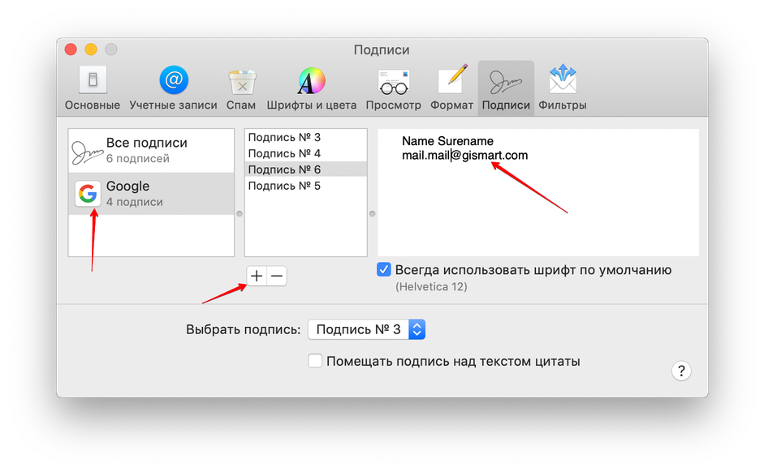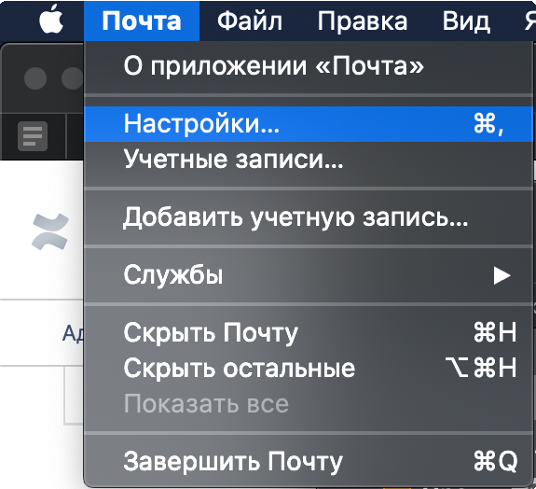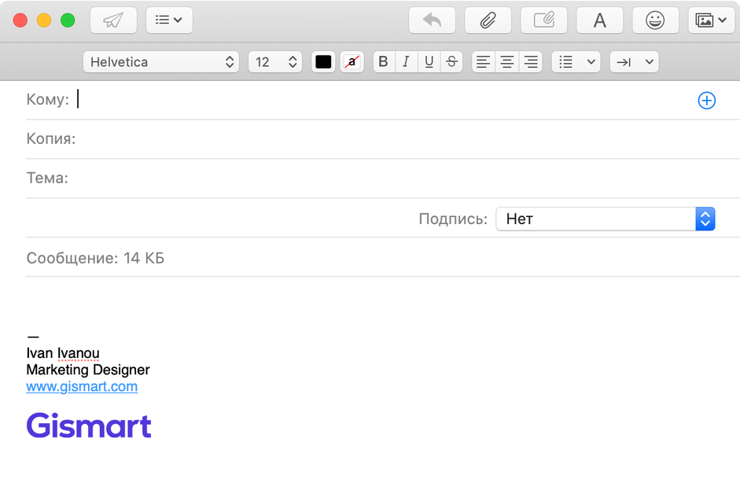

|  |  |
| --- | --- |
| **Mail app MacOS у кого не retina дисплей (MacBook Air до 2019 года)** | |
| 1. Выделяем справа весь шаблон подписи вместе с черточками сверху и логотипом и копируем в буфер обмена **(Command + С)** 2. Следуем шагам в таблицах выше | ---  Name Surename Your job tittle [www.gismart.com](http://www.gismart.com/) |
|  |  |

Google Calendars

Данная полиси поможет тебе настроить календари для работы и научит бронировать переговорки.

##### Добавить митинг румы в календарь

Добавить митингрумы в собственный календарь можно по этой [ссылке](https://calendar.google.com/calendar/u/0/r/settings/browseresources), выбрав необходимую локацию и митингрумы из из списка:

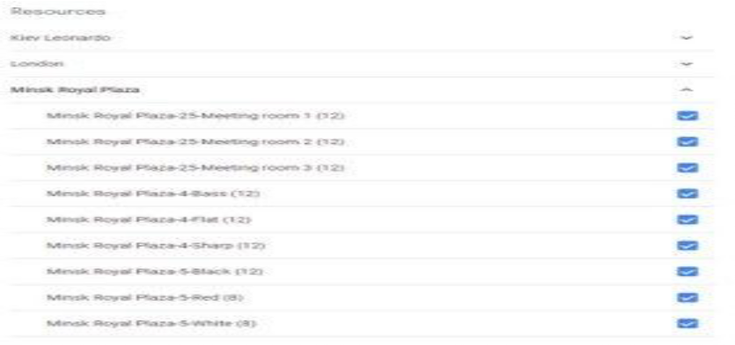

##### Бронирование митинг-румов

Забукать переговорки и добавить участников можно сразу при создании ивента в календаре:

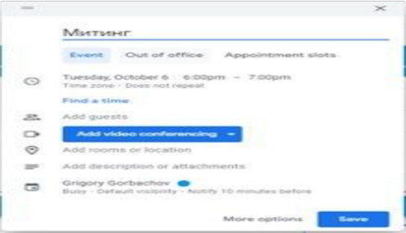Добавить людей можно через Add guests

Добавить ссылку для онлайн звонка - Add Video Conferencing. Ссылка будет сгенерирована автоматически

Добавить митрумы Add rooms or location. При нажатии отобразятся сразу свободные комнаты, на выбранное время

Сделать Митинг приватным можно через нажатие кнопки More options и, изменив в открывшемся меню пункт Visibility с Default на Private, как на картинке

#### Zoom and Google Meet Background

Данный мануал поможет тебе добавить фоны на видео звонки в платформах Zoom и Google Meet.

**Zoom**

##### Есть два способа выставления заднего фона в данной платформе:

1 способ:

На стартовой странице кликаем на значок шестеренки (⚙) и выбираем раздел Background & Filters. Выбираем понравившейся фон и кликаем на него. Обращаем твое внимание, что в Zoom у большинства уже загружены Gismart фоны, если у тебя нет, их можно скачать в конце данного

мануала.

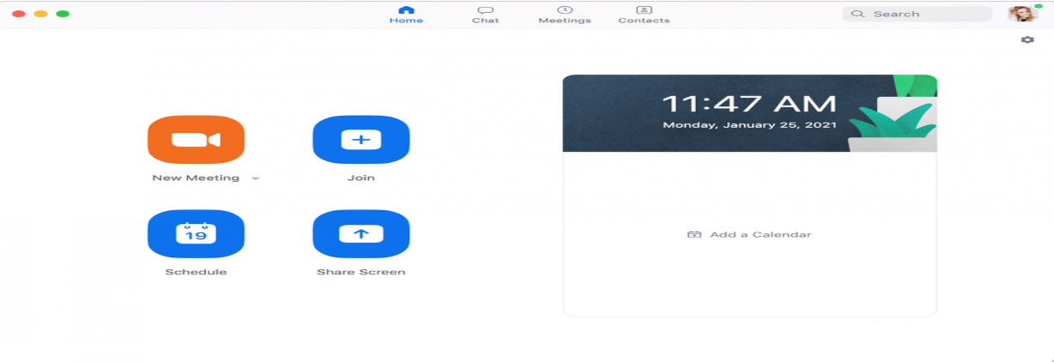

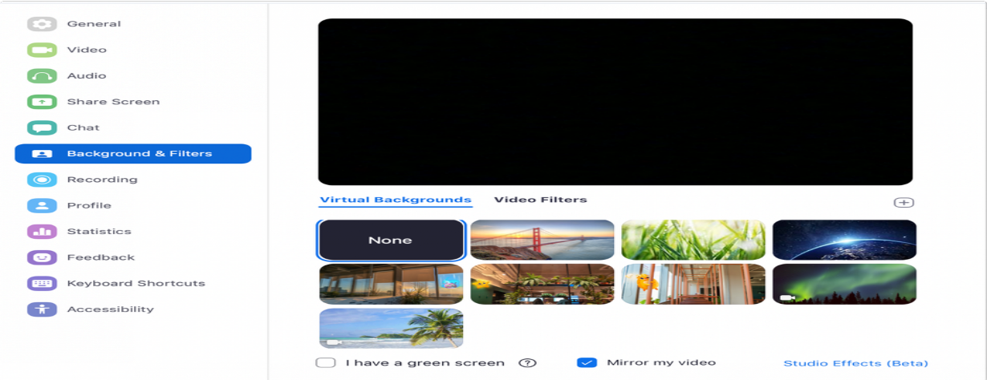

2 способ:

Если ты уже подключился к видео звонку и забыл выставить фон, это можно исправить не отключаясь. В левом нижнем углу на кнопке Video нажми стрелку вверх, на всплывшем окне выбери раздел Choose virtual background. У тебя появится окно настроек, где ты сможешь выбрать понравившийся фон.

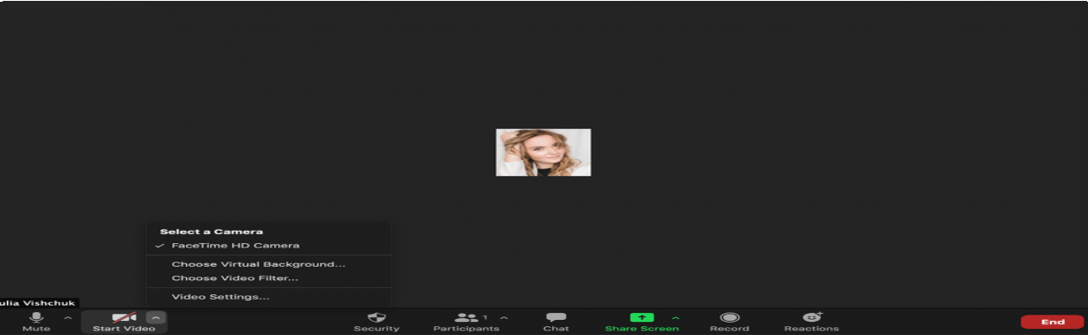

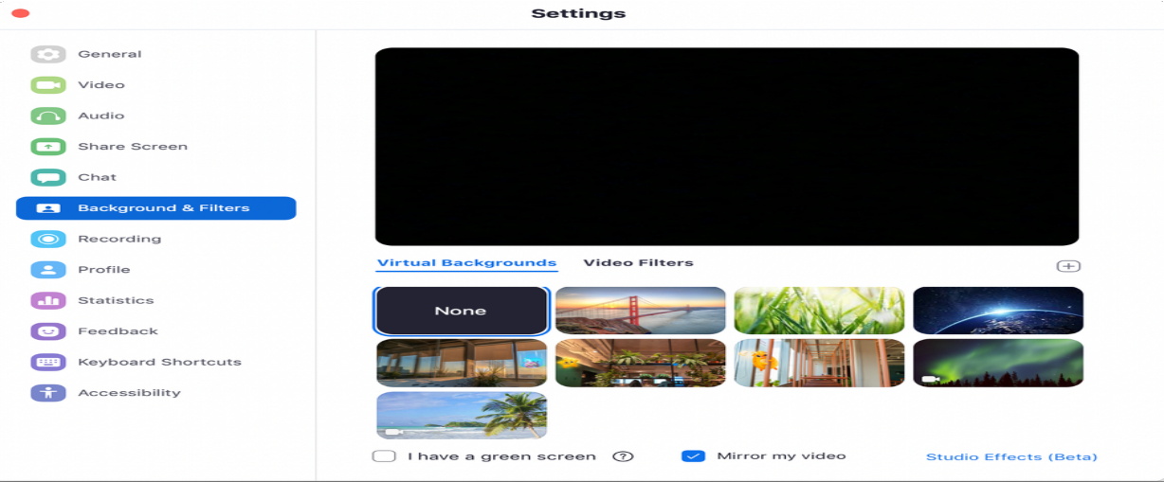

**Google Meet**

Фоны в Google Meet доступны только через браузер Google Chrome. Также как и в Zoom, есть два способа замены фона в Google Meet.

1 способ:

При подключении к видео звонку необходимо нажать кнопку Change Background и во всплывшем окне выбрать один из предложенных фонов или загрузить Gismart фоны, которые ты сможешь найти в конце данного мануала.

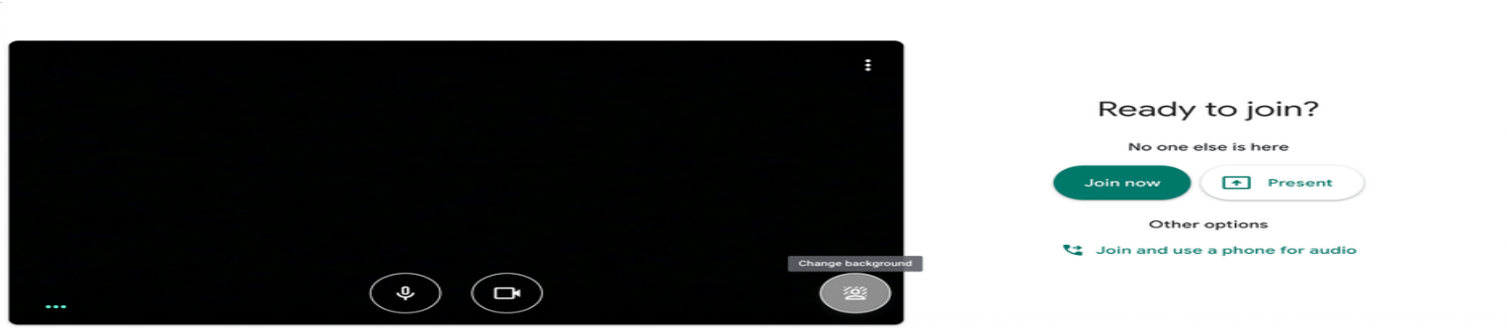



2 способ:

Если ты уже подключился к видео звонку и забыл выставить фон, это можно исправить не отключаясь. В правом нижнем углу нажми кнопку с тремя точками, на всплывшем окне выбери раздел Change background. У тебя появится окно с предложенными фонами, где ты сможешь выбрать или загрузить понравившийся.

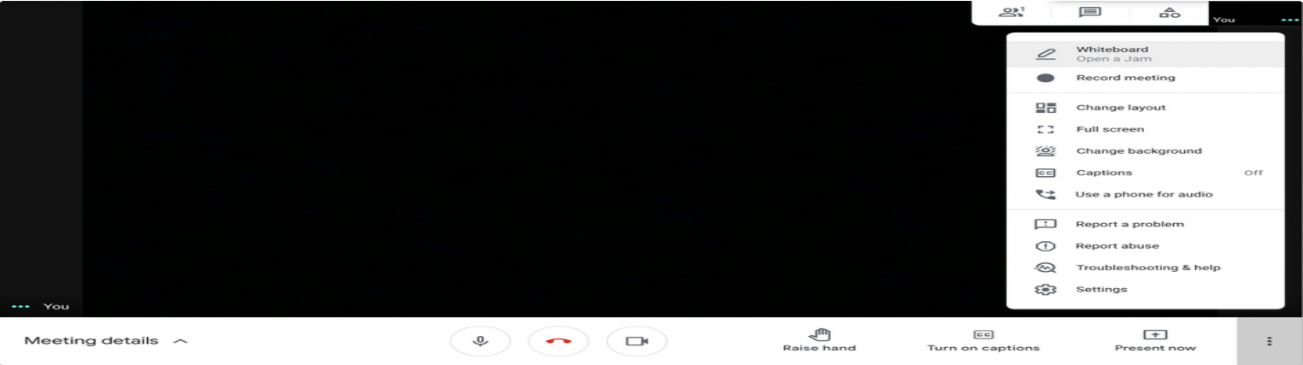

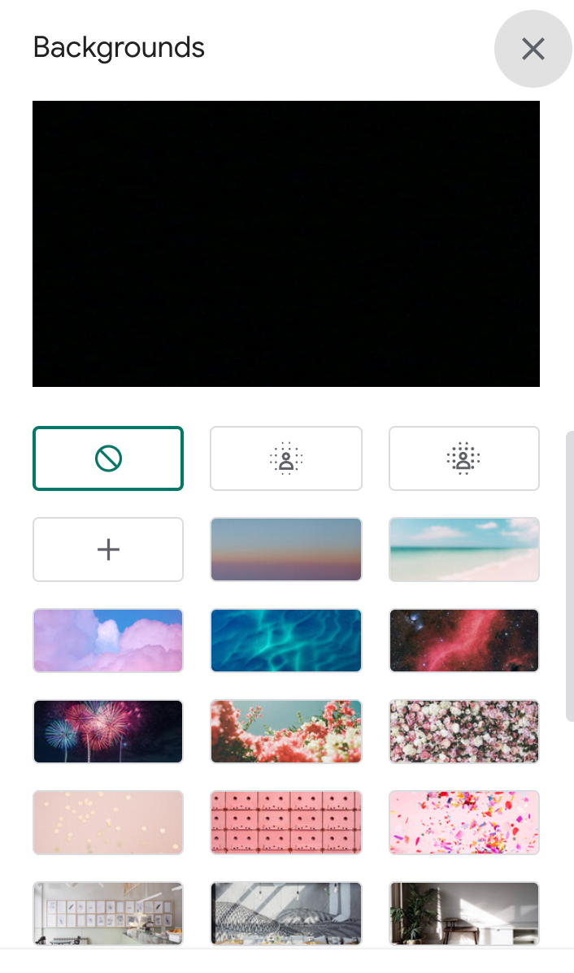

**Gismart Backgrounds**

Дизайнеры Gismart разработали фоны с изображением нашего Минского офиса. Ты всегда можешь загрузить себе любой понравившийся и почувствовать себя “как в старые добрые”







В компании есть корпоративные обложки для Linkedin. Выбрать одну для себя ты можешь [здесь.](https://drive.google.com/drive/u/0/folders/1ZZXTs9Zh98xTllsPUXYZHcGQtSYgNtiC)

# Buddy Program

**Buddy Program** – программа, в которой за новым сотрудником закрепляется «buddy».

**Buddy** - это опытный сотрудник Gismart, который помогает новому человеку интегрироваться в компанию: добавляет в разные внутренние чаты, созванивается с ним, зовёт на кофе и вовлекает в различные активности.

**Цель программы:** помочь новым сотрудникам Gismart более качественно адаптироваться к новой социальной и рабочей среде.

**Участники программы:** новый сотрудник, HRM, сотрудник-бадди.

##### Кого стоит выбирать на роль Buddy?

Buddy должен быть сотрудник компании, который: имеет значительный опыт работы в компании;

лоялен к компании, разделяет ее ценности и корпоративную культуру;

является членом команды, в которой будет работать новый сотрудник и находится на одном уровне с ним или является членом кросс- команды для установления более плотного взаимодействия между командами;

понимает структуру компании, ее направления деятельности и разбирается в процессах своего отдела;

готов уделять время и энергию для баддинга (это должен быть сотрудник, с которого временно можно снять нагрузку по задачам, чтобы он мог выделять время на новичка без ущерба для своей работы)

имеет хорошие коммуникационные навыки. Buddy **не должен** выполнять следующие роли:

*Менеджер/Лид*: тот, кто ответственен и будет оценивать результаты работы нового сотрудника и его дисциплину.

То есть, Buddy не отвечает на результативность труда сотрудника и не оценивает его с профессиональной стороны. Buddy - это, скорее коллега- друг, который не даст новичку потеряться в новой обстановке и поможет сделать вход нового человека в компанию более мягким.

##### Иметь Buddy - это win/win/win сценарий

|  |  |  |
| --- | --- | --- |
| **Для нового сотрудника** | **Для Buddy** | **Для компании** |
| Контактное лицо по всем вопросам Быстрая социализации  Лучшее понимание культуры в команде и  компании “как есть на самом деле” | Повышение уровня ответственности  Улучшение навыков лидера и менторинга  Расширение нетворка Возможность мотивировать других | Больше уверенности в том, что сотрудник не остается на свое собственное попечение  Увеличивается уровень мотивации и удержания новых сотрудников Развитие текущих сотрудников |

**Механика запуска**

Buddy Program запускается в Confluence. На каждого из участников программы асайнится чек-лист с задачами на 3 месяца, в котором отмечаются выполненные пункты.

[Драфт чек-листа](https://gismart.atlassian.net/wiki/spaces/GismartHome/pages/3889790991/-%2BBuddy%2BProgram)

# Чек-лист задач по Buddy Program

|  |  |
| --- | --- |
| **Активность** | **Статус** |
| **Pre-arrival (one week)** | |
| **HRM** | |
| Узнать у PM/Lead/Head, кто будет Buddy у нового сотрудника | Done |
| Зассайнить чек-лист на релевантного Buddy | Done |
| Поставить митинг с сотрудником, который был выбран, как Buddy для обсуждения его роли | Done |
| **Buddy** | |
| Пообщаться с прямым менеджером и HRM, чтобы четко понимать свою роль и обязанности в рамках Buddy- программы | Done |
| Заранее запланировать звонок на 1 день работы нового сотрудника по Zoom/GoogleMeets (если вы работает удаленно) или личную встречу (если вы находитесь в офисе) на первый день работы нового сотрудника | Done |
| **1 день** | |
| **Buddy** | |
| Написать сотруднику в Slack, чтобы представить себя, объяснить свою роль и пригласить на неформальную встречу для более детального знакомства | Done |
| Если вы в офисе, то провести тур по офису по основным отделам и местам (показать, где находится его место, где сидит администрация/hr/системные администраторы, кухня, уборная и тд) | Done |
| Провести неформальную встречу с новым сотрудником (Zoom/GoogleMeets встреча, если удаленно) и рассказать о себе (как долго работаешь в компании, рассказать про свою роль, над какими проектами работаешь, свои интересы и тд) и узнать больше о сотруднике. | Done |
| **1 неделя** | |
| **Buddy** | |
| Поставить с сотрудником синк в конце первой недели (10-15 минут), чтобы узнать, как у него дела, все ли понятно и есть ли какие-то проблемы, с которыми нужна помощь (бадди не решает проблемы, а направляет к нужным людям за помощью) | Done |
| Предоставить информацию по всем общим процедурам и полиси в компании и отвечать на все вопросы новичка касательно данной информации | Done |
| Помочь социализироваться: рассказывать о культуре и традициях в компании/команде | Done |
| **1-3 месяц** | |
| **Buddy** | |
| Поставить с сотрудником синк 1 раз в 2 недели (10-15 минут) и проводить их до конца испытательного срока сотрудника, чтобы узнавать, как у него дела, все ли понятно и есть ли какие-то проблемы, с которыми нужна помощь (Zoom или личная встреча) | Done |
| Приглашать сотрудника на все социальные мероприятия в команде/департменте/компании (end of month, teambuilding, неформальные встречи и тд) | Done |

|  |  |
| --- | --- |
| **Конец 3 месяца** | |
| **Buddy** | |
| Узнать, как прошел испытательный период у нового сотрудника | Done |
| Поделиться с HRM своим фидбэком о прошедшем периоде (понравилось ли быть в роли бадди, как проходила коммуникация с новичком и тд) | Done |
| Поздравить нового сотрудника с успешным окончанием испытательного периода | Done |

# Exit Policy

Эта полиси расскажет тебе о том, какие шаги необходимо сделать перед увольнением.

Тебе на почту прийдет обходной лист со списком техники, которую тебе нужно будет сдать. В предпоследний день твой HRM поставит тебе Exit Interview. Твоё мнение очень важно для нас, поэтому просим быть максимально откровенным.

Дальнейшая подробная инструкция: [Ukraine](https://gismart.atlassian.net/wiki/spaces/GismartHome/pages/3906076749/Exit%2BPolicy#Ukraine)

[Belarus](https://gismart.atlassian.net/wiki/spaces/GismartHome/pages/3906076749/Exit%2BPolicy#Belarus)

[Remote](https://gismart.atlassian.net/wiki/spaces/GismartHome/pages/3906076749/Exit%2BPolicy#Remote)

**Спасибо, что Ты был с нами! Успехов тебе!**

#### Ukraine

В первую очередь, тебе необходимо предоставить информацию в бухгалтерию о том, планируешь ли ты дальше самостоятельно вести свой ФОП или его необходимо закрыть. Закрытие может занять какое-то время, поэтому важно проинформировать об этом как можно раньше.

##### В день увольнения:

1. Ознакомься, пожалуйста, с обходным листом и, если ты в чем-то сомневаешься или не уверен, что что-то есть в наличии, напиши об

этом .

@andrii.mazur

1. Технику требуется отправить "Новой почты" с объявленной стоимостью в 1500$c оплатой адресатом, и так же:

Убедись, что функция Find My Mac и Find My Iphone на корпоративных устройствах отключена. Проверь наличие адаптера для мышки или клавиатуры.

Приведи технику в соответствующий вид: убери наклейки, протри от грязи.

1. Окончательный расчет поступит на твою карточку в течение 2-3 дней.

#### Belarus

Ознакомься, пожалуйста, с обходным листом и, если ты в чем-то сомневаешься или не уверен, что что-то есть в наличии, напиши об этом

@dmitriy.kruglov .

##### В день увольнения:

1. С 10.30 до 11.30 тебе необходимо прийти в коворкинг к системному администратору @dmitriy.kruglov , и сдать всю технику и оборудование по этому списку, предварительно сделав следующие действия:

Выключи функцию Find My Mac и Find My Iphone на корпоративных устройствах. Проверь наличие адаптера для мышки или клавиатуры.

Приведи технику в соответствующий вид: убери наклейки, протри от грязи.

1. До 11.30 с обходным листом, который тебе отдаст системный администратор, прийти на 25 этаж в бухгалтерию к и сдать ей:

@Olesya Golubovich

карту скидок страховую карточку карточку входа книгу (если есть)

1. Там же расписаться в документах и забрать свою трудовую книжку.
2. Окончательный расчет поступит на твою карточку до 18.00.

#### Remote

Ознакомься, пожалуйста, с обходным листом и, если ты в чем-то сомневаешься или не уверен, что что-то есть в наличии, напиши об этом или @andrii.mazur .

@dmitriy.kruglov

##### За день до увольнения:

Если ты работаешь на технике компании:

1. По запросу IT отдела предоставить фото или другие материалы для проверки сохранности и целостности передаваемой техники;
2. Получить от IT отдела информацию о коллеге, который находится в вашей локации, и согласовать с ним передачу техники;

##### В день увольнения:

Если ты работаешь на технике компании:

Убедись, что функция Find My Mac и Find My Iphone на корпоративных устройствах отключена. Проверь наличие адаптера для мышки или клавиатуры.

Приведи технику в соответствующий вид: убери наклейки, протри от грязи.

Свяжись с IT-отделом и выполни переустановку ОС на ноутбуке (они подскажут как).

Передай девайсы коллеге (если на локации, в которой ты находишься, есть коллега) либо передать девайсы в согласованный день курьерской службе.

Если ты работаешь на своем девайсе:

Выйди из всех аккаунтов, проверь, чтобы вся информация, подпадающая под классификацию коммерческой тайны, была удалена с твоего устройства.

В иных случаях, когда пересылка или передача техники коллеге невозможна, все варианты решения вопроса согласовываются с [IT](https://gismart.atlassian.net/people/team/88beb675-1451-4248-801b-a34fba9747ce) ( @Grigory Gorbachov @andrii.mazur @dmitriy.kruglov ) в индивидуальном порядке.

# Performance Review Process

1. [**Performance Review Process**](https://gismart.atlassian.net/wiki/spaces/GismartHome/pages/4234117173/Performance%2BReview%2BProcess#Performance-review---%D1%8D%D1%82%D0%BE-%D1%81%D0%B8%D1%81%D1%82%D0%B5%D0%BC%D0%B0%D1%82%D0%B8%D1%87%D0%B5%D1%81%D0%BA%D0%B8%D0%B9-%D0%BF%D1%80%D0%BE%D1%86%D0%B5%D1%81%D1%81-%D0%BE%D1%86%D0%B5%D0%BD%D0%BA%D0%B8-%D0%BF%D0%B5%D1%80%D1%84%D0%BE%D1%80%D0%BC%D0%B0%D0%BD%D1%81%D0%B0-%D1%81%D0%BE%D1%82%D1%80%D1%83%D0%B4%D0%BD%D0%B8%D0%BA%D0%B0-%D0%B8-%D1%84%D0%BE%D1%80%D0%BC%D1%83%D0%BB%D0%B8%D1%80%D0%BE%D0%B2%D0%B0%D0%BD%D0%B8%D1%8F-%D0%B1%D1%83%D0%B4%D1%83%D1%89%D0%B8%D1%85-%D0%BE%D0%B6%D0%B8%D0%B4%D0%B0%D0%BD%D0%B8%D0%B9-%D0%BE%D1%82-%D1%80%D0%B0%D0%B1%D0%BE%D1%82%D1%8B)[Annual Performance Review](https://gismart.atlassian.net/wiki/spaces/GismartHome/pages/4234117173/Performance%2BReview%2BProcess#Annual-Performance-Review-%D1%81%D0%BE%D1%81%D1%82%D0%BE%D0%B8%D1%82-%D0%B8%D0%B7%3A) [Mid-year Performance Review](https://gismart.atlassian.net/wiki/spaces/GismartHome/pages/4234117173/Performance%2BReview%2BProcess#Mid-year-Performance-Review-c%D0%BE%D1%81%D1%82%D0%BE%D0%B8%D1%82-%D0%B8%D0%B7%3A)
2. [**Как подготовиться к Performance Review**](https://gismart.atlassian.net/wiki/spaces/GismartHome/pages/4234117173/Performance%2BReview%2BProcess#%D0%9A%D0%B0%D0%BA-%D0%BF%D0%BE%D0%B4%D0%B3%D0%BE%D1%82%D0%BE%D0%B2%D0%B8%D1%82%D1%8C%D1%81%D1%8F-%D0%BA-Performance-Review)
3. [**Оценки в HiBob**](https://gismart.atlassian.net/wiki/spaces/GismartHome/pages/4234117173/Performance%2BReview%2BProcess#%D0%9E%D1%86%D0%B5%D0%BD%D0%BA%D0%B8-%D0%B2-hiBob)

#### Performance Review Process

*Performance review* - это систематический процесс оценки перформанса сотрудника и формулирования будущих ожиданий от работы.

##### Как часто проходит:

Performance Review проходит 2 раза в год: полугодовой (Mid-year Performance Review) и годовой (Annual Performance Review).

##### Участники:

*продуктовые команды* - PM, прямой менеджер и сотрудник.

*сервисные команды* - прямой менеджер и сотрудник.

+ HRM при необходимости

##### HRM подключается на ревью в случаях, когда:

менеджер присоединился к компании недавно, HRM фасилитирует встречу

менеджер недавно вступил в должность и еще не сталкивался с проведением Performance Review

когда необходимо подключение HRM, как медиатора, или нужна любая помощь со стороны HRM в проведении данного общения По запросу менеджера

#### Annual Performance Review состоит из:

1. Self Review - оценка собственного перформанса
2. Manager Review - оценка от прямого менеджера
3. 360 Review - оценка коллег*.*



*На этом этапе сотруднику, по согласованию с менеджером, необходимо составить шортлист коллег (5-7 человек), которые могут дать на него развернутый фидбек по рабочим задачам. Необходимо указывать только тех людей, с кем в течение года, у вас были постоянные коммуникации и общие задачи.*

1. Goals settings - постановка целей на будущий период (конкретный срок определяет менеджер, исходя из сложности и объема поставленных целей)
2. Feedback meeting - общение с целью дать обратную связь

##### Механизм запуска:

*HRM:*

Следит за датой годового ревью Собирает список peers у сотрудника Запускает ревью в HiBob

Ставит встречу

Заносит фидбек от Peers в HiBob, если в команде нет PMа

*Прямой менеджер/PM*

Оставляет фидбэк в HiBob

Следит, чтобы все было заполнено в срок, при необходимости пингует тех, кто еще не заполнил форму. Просит коллег дополнить свой фидбек при необходимости

Проводит общение с сотрудником

После общения заносит фидбэк Peers (если в команде нет PMа, то фидбек добавляет HRM) и цели в HiBob При спорных или неоднозначных моментах подключает HRM

#### Mid-year Performance Review cостоит из:

1. Feedback meeting - общение с целью дать обратную связь
2. Goals check and update - проверка статуса выполнения целей и их релевантность, при необходимости обновление целей

##### Механизм запуска:

*Прямой менеджер/PM:*

следит за датой полугодового ревью сотрудника

формирует собственный фидбэк и фидбэк со стороны команды для обсуждения с сотрудником во время встречи назначает встречу

проводит общение с сотрудником

обсуждает результаты по достижению поставленных ранее целей, при необходимости редактирует обновляет цели в HiBob, если произошли изменения

пишет HRM о том, как прошла встреча

при спорных или неоднозначных моментах подключает HRM

#### Как подготовиться к Performance Review

Performance Review - это встреча, на которой менеджер и сотрудник обсуждают результаты работы и делятся обратной связью. Мы уверены, что для того, чтобы беседа была результативной, обе стороны должны найти время для подготовки своего фидбека, примеров и комментариев.

Ниже мы предоставим советы для подготовки к ревью:

##### Для менеджера:

Проанализируй прошлые цели и KPI: Используй имеющиеся метрики для объективной оценки работы сотрудника.

Ознакомься с фидбеком коллег. В случае возникновения вопросов или неоднозначных ситуаций, запроси дополнительные примеры/кейсы у коллег, с которыми сотруднику приходилось взаимодействовать.

Заполни форму в HiBob и подготовь свой фидбек заранее. Мы надеемся, что формы в бобе помогут тебе сформировать свою обратную связь. Обязательно укажи сильные стороны сотрудника, дабы дать ему представление о том, что у него классно получается. И, конечно же, зоны роста, где есть место для улучшения.

Будь открыт(а) к диалогу. Ревью - это двусторонний процесс. Слушай и задавай вопросы. Важно понять, как сотрудник оценивает свою работу, как он видит свой профессиональный рост и ваше взаимодействие.

Будь готов(а) обсудить с сотрудником профессиональные цели на следующий промежуток времени.

##### Для сотрудника:

Заполни форму в HiBob. Обрати внимание на свои достижения и вызовы. Приведи конкретные примеры своей работы. Расскажи о своих успехах, но не бойся обсудить и трудности/зоны роста. Это поможет понять, как мы можем поддержать твой рост. Старайся быть как можно

более конкретным, используя цифры и конкретные результаты для обоснования, если это возможно:) И, пожалуйста, отвечай на вопросы честно

Подумай о своих целях на следующий год: Какие цели хотел(а) бы поставить перед собой на следующий год? Что хотел(а) бы выучить или попробовать?

Приготовься к тому, что тебе тоже нужно будет давать обратную связь. Это важно для твоего менеджера и для нас, как для компании. И в целом не бойся задавать вопросы, которые тебя беспокоят. Ведь эта встреча о тебе:)

#### Оценки в HiBob

Для оценки перформанса сотрудника мы используем нижеуказанную шкалу. Для вашего комфорта мы подробнее описали каждую из оценок:

***Significantly Below Expectations*** (Значительно ниже ожиданий)

Сотрудник регулярно не выполняет свои обязанности и/или поставленные цели. Проявляется недостаток необходимых хард-скиллов, знаний или софт-скиллов для эффективного выполнения обязанностей. Регулярно демонстрирует поведение, не соответствующее ожиданиям команды/ менеджера и ценностям компании. Обращаем внимание, что при выставлении данной оценки должен подниматься вопрос об увольнении сотрудника.

***Below Expectations*** (Ниже ожиданий)

Несмотря на то, что у сотрудника есть необходимые знания и он может выполнять минимальный скоуп ожидаемых от него задач, возникают сложности в последовательном выполнении стандартных требований занимаемой позиции. Нуждается в постоянном “присмотре“, коучинге и руководстве. Обращаем внимание, что при выставлении данной оценки должен подниматься вопрос о [Personal Improvement Plan](https://gismart.atlassian.net/wiki/spaces/GismartHome/pages/3888939085) для сотрудника.

***Meets Expectations*** (Соответствует ожиданиям)

Сотрудник показывает стабильно хороший перформанс. Выполняет свои обязанности в срок, вносит вклад в достижение общих целей команды. При этом сотрудник эффективно достигает своих индивидуальных профессиональных целей, согласованных с менеджером.

***Exceeds Expectations*** (Выше ожиданий)

Сотрудник часто демонстрирует высокий уровень перформанса и вносит значительный вклад в работу. Достигает и часто превосходит поставленные цели. Как правило, демонстрирует скилы на уровне, превышающем ожидания для своей позиции. Может рассматриваться как ментор или потенциальный лид.

***Exceptional*** (Истинно выдающийся)

Это наивысшая оценка, предназначенная для сотрудника, который постоянно показывает выдающиеся результаты и значительно превосходит ожидания. Демонстрирует исключительные навыки, лидерство и инициативу, оказывая существенное влияние на успех команды и компании в целом.



Ребята, если вы уходите в отпуск, предварительно заполните все ревью, которые у вас есть в бобе. Это очень важно для получения максимального количества обратной связи.

# PMs and Leads Space

### Policies

[Performance Improvement Plan](https://gismart.atlassian.net/wiki/spaces/GismartHome/pages/3888939085) [Personal Development Plan](https://gismart.atlassian.net/wiki/spaces/GismartHome/pages/3889070118)

### Requests

[Employee Bonus Request](https://gismart.atlassian.net/wiki/spaces/GismartHome/pages/3889070125) [Overtime compensation request](https://gismart.atlassian.net/wiki/spaces/GismartHome/pages/3889627196) [Open new vacancy](https://gismart.atlassian.net/wiki/spaces/GismartHome/pages/3895820304)

[Team Building request](https://gismart.atlassian.net/wiki/spaces/GismartHome/pages/3905585168)

# Policies

[Performance Improvement Plan](https://gismart.atlassian.net/wiki/spaces/GismartHome/pages/3888939085) [Personal Development Plan](https://gismart.atlassian.net/wiki/spaces/GismartHome/pages/3889070118)

# Performance Improvement Plan

The Performance Improvement Plan is designed to provide a structured and fair process for addressing performance issues and helping employees improve their job performance. This policy outlines the steps to be followed when an employee's performance falls below our expectations, ensuring that employees are provided with clear examples, feedback, and support to help them meet and exceed their performance goals. If an employee fails to meet the plan, **it leads to their termination.**



**Nobody should be surprised when they are put on a PIP. Before they should have received multiple rounds of feedback (preferably documented) regarding a specific issue that has been labeled as PIP-level critical by their manager during their one-on-ones.**

PIPs are confidential and will only be discussed with employees, their manager, PM and the leadership team. The duration of a PIP will be a minimum of two weeks and may extend up to one month.

PIPs are written plans with clear, achievable milestones and realistic due dates. Each period (min 2 times), the PIP’ed employee will meet with their manager, who will let them know how they are performing against those milestones. Our primary objective is to provide individuals with the necessary resources and support to successfully complete the PIP.

If you consider a PIP for your report, you should talk to your manager and HR to discuss the issue, clarify what you have done so far, and discuss what the next steps should be. If it is determined that a PIP is the appropriate next step, you will be asked to fill out the PIP Template (below) and review it again with your manager and HR before delivering.

Before sharing a plan with an employee, it is mandatory to schedule a meeting during which each point of the plan will be discussed, and prepared examples will be provided. The employee should be encouraged to ask questions, seek clarification, and engage in a constructive dialogue during the meeting. This ensures that they fully comprehend the plan and the associated expectations. Additionally, the employee must be aware that in the event of non-compliance with the plan, employment may be terminated. It should be emphasized that termination is not the desired outcome, but the employee must understand the potential consequences.

#### PIP Template

**Employee Name: Start Date:** date **Progress meeting:** date **Final meeting:** date

|  |  |  |  |  |
| --- | --- | --- | --- | --- |
| ***Area(s) of concern***  *Specify the area that the employee needs to work on* | **Observations / Reason for Improvement Plan**  *Clearly describe examples in which the employee has not met the company's expectations* | **Expected Results**  *Explain what outcome is expected of the employee: tell what "good" looks like* | **Steps for Improvement**  *Make recommendations on how the employee can improve their performance* | **Assistance from the company/manager**  *Describe what support we can provide to achieve the expected results from the employee* |
| *This column should be chosen from the options listed below and should include all necessary areas:*  *Job skills and knowledge* |  |  |  |  |

|  |  |  |  |  |
| --- | --- | --- | --- | --- |
| *Collaboration and communication Attitude and approach*  *Reliability and consistency Prioritization*  *Soft-skills* |  |  |  |  |
|  |  |  |  |  |

# Personal Development Plan

**Performance Development Plan** (далее - PDP) - индивидуальный план развития сотрудника, включающий в себя цели (Key Results) и критерии достижимости их выполнения.

PDP выставляется прямым менеджером исходя из оценки Hard и Soft skills сотрудника, а также его продуктивности.

PDP может выставляться на срок 9 месяцев (для первого года работы сотрудников после окончания испытательного срока), далее - на 12 месяцев. На любой другой временной промежуток - по согласованию с менеджером.

##### Как выставлять PDP?

Key Results в PDP выставляются по методологии целеполагания SMART, а именно цели должны быть:

1. Конкретными;
2. Измеримыми;
3. Достижимыми;
4. Значимыми;
5. Ограниченными во времени.

Более подробно о методологии можно прочесть [здесь](https://www.carrotquest.io/blog/smart-goal/)

Критерии достижимости выполнения целей отражают промежуточные результаты выполнения цели. Их может быть несколько к 1 цели. Рассмотрим составление PDP на примере целей для QA.

|  |  |  |
| --- | --- | --- |
| **Область** | **SMART цель** | **Критерии** |
| Менторинг | Разработать свой подробный менторинг- план для обучения сотрудников разного уровня и психологического типа | 1. Ознакомиться с   [Gismart Mentoring Programm](https://gismart.atlassian.net/wiki/spaces/QAwiki/pages/1694105624)   1. Составить свой менторинг-план 2. Пройти какой-нибудь курс, например: [https://www.linkedin.com/learning/leading-](https://www.linkedin.com/learning/leading-without-formal-authority) [without-formal-authority](https://www.linkedin.com/learning/leading-without-formal-authority) |
| ADB | Знать как настраивать adb для нового девайса, изучить список abd команд, выбрать для себя несколько полезных команд, которые можно применять в тестировании (e.g. adb install, adb shell pm clear and etc) | 1. составить алгоритм, как подключить новый девайс на новом компе, чтобы adb заработало 2. изучить список команд, выбрать полезные, пошарить список на апрув с лидом 3. использовать adb команды, чтобы упростить тестирование андроид- приложений |



PDP создается в разделе Goals в HiBob с названием "PDP: <Фамилия Имя Сотрудника>". В 1 Key Results создается 1 SMART-цель. В комментарии к ней записываются критерии достижимости. Также, в комментариях сотрудник прописывает свой прогресс.

Очень важно, чтобы сотрудник визуализировал выполнение PDP, а именно проставлял процесс выполнения в % и отмечал комментарии. Иначе пропадает возможность релевантно оценить прогресс в выполнении PDP.

# Feedback policy

We believe that constructive feedback is a fundamental tool for personal and organizational growth at our company. *As a manager*, it is your responsibility to set a positive example and ensure that providing and receiving regular feedback is an integral part of our corporate culture.

Feedback should not be limited to annual performance reviews, and it should not be tied solely to salary review. Instead, it should be a **continuous and regular process** that fosters growth and improvement throughout the year. This policy outlines guidelines for giving and receiving feedback to establish productive and respectful feedback environment for all employees.

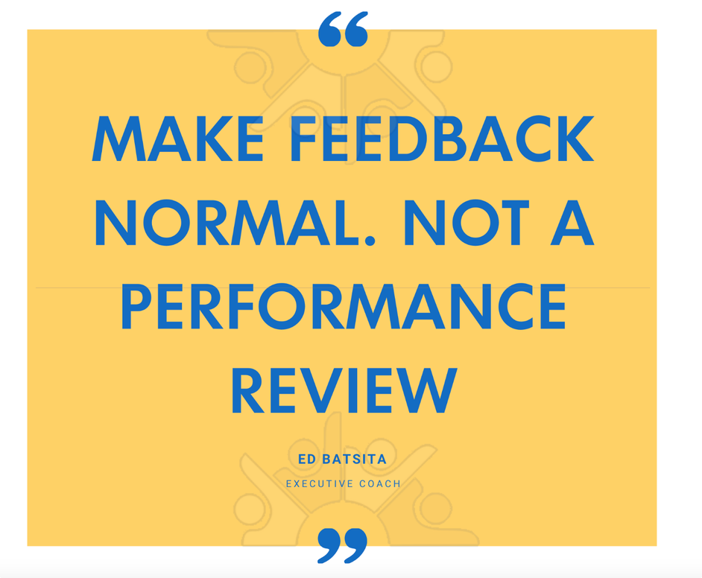

We'd like to share some tips with you:

###### *Timeliness:*

Feedback should be provided **regularly**, either in real-time (urgent feedback that requires no preparation) or during scheduled one-on-one meetings. Please avoid waiting for the next performance review to provide feedback!

Address issues promptly, but if emotions are high, consider taking some time to cool off before discussing the matter to ensure objective feedback.

###### *Preparation:*

Before giving feedback, consider its purpose, desired outcomes, and the potential for behavioral change.

Provide information that enables the recipient to continue or adjust their behavior effectively. Proper preparation is essential for effective feedback delivery.

##### Specificity and constructiveness::

Feedback should be clear, specific, and related to observable behaviors or actions. Avoid making generalizations or resorting to personal attacks. All feedback should be constructive and geared toward helping the recipient improve. Provide practical suggestions for enhancement and actionable steps.

##### Tactfulness:

Aim to be kind yet candid when delivering constructive feedback. Avoid being overly harsh **but refrain from sugarcoating serious issues.**

##### Privacy:

Whenever possible, discuss feedback in private settings to maintain confidentiality and avoid causing embarrassment to the recipient.

##### Active Listening:

Encourage open dialogue by actively listening to the recipient's perspective. Be receptive to their feedback, fostering a culture of mutual respect.

##### Documentation:

It is mandatory to document feedback discussions, particularly those related to performance evaluations. Documentation ensures clarity, accountability, and a record of progress over time.

**And do not forget: giving positive feedback is equally important!.** Acknowledge achievements and contributions, balancing constructive criticism with praise to maintain perspective.

### Feedback techniques

#### Feedback Technique BOFF

Step 1: Look for the smallest signs of positive change and acknowledge them

Step 2: Recommend what could be done better/more productively/effectively next time

|  |  |
| --- | --- |
| ***Behaviors*** | Note the fact, event, and/or behavior. Avoid making sweeping generalizations (always/constantly/often) and provide feedback without emotional bias.  *Example:* "Today, you didn't submit the report." |
| ***Outcome*** | Explain the natural consequences that have occurred or may occur as a result of the observed event/behavior.  *Example:* "This may lead to..." |
| ***Feelings*** | Describe your feelings, emotions, and your attitude toward the situation.  *Example:* "I am frustrated because I cannot receive the data on time." |
| ***Future*** | Ask what the employee is willing to do/take action on to prevent a recurrence of the event/behavior in the future.  *Example:* "What will you do in the future to ensure timely report submission?" |
|  | ***Logical Consequences*** |
| ***Future*** | Discuss what will happen if the employee fails to meet their commitments. The employee should propose this.  *Example*: "Manager: We've had previous agreements, and you didn't follow through. So, let's agree on what will happen if you don't submit the report on time in the future." |
|  | ***Administrative Consequences*** |
| ***Future*** | Inform the employee about administrative consequences (warning/PIP/dismissal) in case of failure to fulfill agreements. This is communicated by the direct manager. |

*BOFF Model*

Behavior - Outcome - Feelings - Future

#### When to Use BOFF?

The employee has an unproductive attitude towards a specific aspect of the work process, displays inappropriate behavior, makes mistakes, shows indifference toward their work, etc. This negative behavior impacts work results, professional growth, and future prospects within the company.

#### Behavior

Share your observations of the employee's behavior. Provide facts, numbers, and details to make the criticism objective. Discuss the reasons to understand if the employee correctly comprehends expectations, rules, and the consequences of their behavior.

#### Outcome

Explain the consequences of negative and unproductive behavior for the business and the employee's own results and prospects.

#### Feelings

Express your feelings about witnessing such an attitude towards work and regression, especially when you expected progress. The goal is to help the employee realize their mistakes and refocus.

#### Future

Discuss the future. Ask questions about how the employee will change their behavior and what actions they will take. When you tell someone what to do, they simply listen. This is ineffective because you need to develop new algorithms. When you ask questions, the person starts searching for answers themselves and proposing new behavioral options in specific situations (primarily for themselves). Additionally, when something is said aloud, the person psychologically perceives it as a new field of responsibility. Once it's said, they should strive to keep their promises.

Set a date for the next meeting to discuss progress on addressing mistakes and achievements. This is important for feedback to become a starting point for positive change and results by a specific date.

Furthermore, we recognize that feedback is a two-way street. It is equally important to receive feedback with an open mind and a willingness to learn. By fostering a culture in which all employees feel safe providing feedback and confident that their voices are heard, we strengthen our bonds as a team and drive our organization towards greater success.

# Salary review policy

The salary review process is a critical component of our company's managerial responsibilities. The purpose of this policy is to ensure fairness, transparency, and motivation of our employees, as well as to stimulate outstanding performance and personal development.

#### Main principles:

**Transparency and Objectivity:** The salary review process must be transparent and grounded in objective criteria, including **job performance, achievements, internal and external salary benchmarks, and the employee's contributions to the company.**

**Probation Period/Performance Review:** Completion of a probation period or a regular performance review does not automatically guarantee a salary raise. We **do not grant raises solely based on tenure with the company** (e.g., one year of service). Raise can be granted at any time during an employee's contract year without waiting for a performance review meeting.

#### Conditions for Salary Raises:

Salary raises are considered in the following situations:

When it is observed that an employee's salary is below the market average.

When an employee's job responsibilities have expanded, and they are performing exceptionally well. When an employee's workload has increased without any corresponding decrease in performance.. As part of retention (when strictly necessary)

#### Salary Increase Procedure:

Our process for increasing employee salaries will follow these steps:

At the end of each quarter HR managers and salary managers will review and finalize all raises for the upcoming quarter, compiling the entire document for CEO approval.

After CEO approval, at the beginning of each month, HR will conduct meetings with each salary manager to discuss planned raises for that specific month.

Employees will be promptly informed of salary increase decisions.

HR will then update salary rates in HiBob and send a notification to the accounting department.



Managers should only communicate with the CEO if there are unplanned raises or if there are discrepancies in the amount or timing of a raise compared to what is documented.

#### Roles and Responsibilities:

**Leads:** Leads play an active role in the performance evaluation process and decisions related to salary increases for their subordinates. They are also responsible for providing regular feedback and fostering the growth of their teams.

**HR:** HR will oversee the correct application of the salary increase policy and ensure that all necessary procedures are adhered to.

Transparent and fair salary reviews can lead to greater job satisfaction and employee retention. All team members want recognition and fair compensation for their work performance. We are trying to value our people and show it through proper compensation to build a thriving company culture composed of enthusiastic and motivated individual.

# Requests

[Overtime compensation request](https://gismart.atlassian.net/wiki/spaces/GismartHome/pages/3889627196)

[Open new vacancy](https://gismart.atlassian.net/wiki/spaces/GismartHome/pages/3895820304) [Team Building request](https://gismart.atlassian.net/wiki/spaces/GismartHome/pages/3905585168)

# Overtime compensation request

**Овертайм** - переработка сотрудника, когда в случае бизнес необходимости рабочий день выходит за границы 8 часов или необходимо поработать на выходных.

*Например, есть объективные причины, почему команда не вкладывается в согласованный срок релиза (появилась дополнительная работа, ожидание материала от других команд (локализации), технические форс-мажоры и т.д.), при этом есть четкое понимание необходимости релиза, подтверждённое со стороны бизнеса (от Product Owner).*

##### Опции по обработке овертаймов, которые до овертайма согласовываются с Project Manager-ом:

Возможность прийти на работу позже или уйти раньше в договоренные дни. Оплата овертайма - через запрос со стороны Project Manager-a с обоснованием.

##### Овертаймы не компенсируются, если происходят:

Ввиду нюансов по перфомансу команды (например, всей командой некорректно оценили\запланировали работу, низкий перфоманс сотрудника команды и т.д.)

По собственному желанию сотрудника и без согласования необходимости овертайма с Project Manager-ом.

##### Алгоритм действий Project Manager-a для согласования оплаты овертаймов в команде

1. Предварительно (до факта самого овертайма) согласовать овертайм и рейт (ставку) по оплате дополнительных рабочих часов с

@Mykola

. Требуется обоснование необходимости данного овертайма и список тех, кто будет овертаймить.

Tymkiv

1. После даты овертайма, необходимо отправить письмо, содержащее: Список работников, которые овертаймили.

Количество часов.

Рейт (ставка) по оплате часов овертайма.

Результаты выполненной работы в рамках овертайма.

1. Список адресатов, которым необходимо отправлять письмо на компенсацию часов овертайма: [mykola.tymkiv@gismart.com](mailto:mykola.tymkiv@gismart.com)

[eugene.nagel@gismart.com](mailto:eugene.nagel@gismart.com) [accounting@ gismart.com](mailto:accounting@gismart.com)

*<Product Owner>*

*<Unit Lead>*

# Open new vacancy

Если мы понимаем, что например:

Есть потребность (долгосрочный cкоуп работ), которая оценивается **PM**, **UnitLead**, **Head**, **VP** и эту работу некому выполнять (есть оценённый скоуп работ, велосити команды и обоснование позиции, как ньюкамер ускорит команду).

Сотрудник уходит и нужна замена Открывается новый отдел

Алгоритм действий:

1. **(PM**, **Unit Lead**, **Head**, **VP)** Подготавливает профиль должности с описание задач для предпалогаемого нового сотрудника. Примеры [шаблон](https://gismart.atlassian.net/wiki/spaces/HR/pages/1279492261) ( не забываем копировать).
   1. Если у направления/платформы есть **Unit Lead** - запросы на открытие вакансии направляются через него, иначе процесс драйвит **PM**, **Head** или **VP**
2. **(PM**, **Unit Lead**, **Head**, **VP)** Пишет письмо на **Talent Acquisition Manager -** [victoria.velichko@gismart.com](mailto:victoria.velichko@gismart.com) + **своего менеджера** на апрув. В копию каждого письма не забываем добавлять [mykola.tymkiv@gismart.com](mailto:mykola.tymkiv@gismart.com). Если открываем вакансии уровня **С-level/Director/VP** также добавляем в копию письма [dmitri@gismart.com](mailto:dmitri@gismart.com)

В письме указываем:

Почему открываем вакансию Запрашиваемый уровень специалиста В какую команду ищем специалиста

Вилки зп под соответствующий уровень специалиста

Ссылку на профиль должности открываемой позиции (ОБЯЗАТЕЛЬНО!)

1. После получения апрува на открытие вакансии команда рекрутинга берет вакансию в работу с понедельника.

# Team Building request

При подтверждении тимбилдинга необходимо отправить запрос минимум за неделю до планируемой даты. Для того, чтобы инициировать тимбилдинг, необходимо написать письмо-запрос.

Запрос пишет PM команды или Lead.

##### Шаблон письма:

To: HR Manager вашей команды.

СС: @Mykola Tymkiv , @Eugene Nagel , <*PМ_при необходимости*>. Всем привет!

Прошу согласовать и выделить бюджет на тимбилдинг для <*команды*>. Причина: <...>.

Детали:

1. Стоимость - <...>.
2. Дата и время: <...>.
3. Место: <...>.
4. Участники, <*X*> человек:

# Relocation Policy

[Программа релокации](https://docs.google.com/document/d/1GGIhn-oPfIQt0ltI6eQ0AP9KsElbjtbRpORgwN9ljVQ/edit)

[Памятка по процессу релокации](https://docs.google.com/document/d/1C3vCEycZo4tWgQ5cLrA-3MSjKbHJcaekWM3xwWErp4M/edit) (на территории РБ) [Памятка по процессу релокации](https://docs.google.com/document/d/1rC4QyM59hG2VVQG6B9zRb7XMuE3_ctEa20ztswPdL_0/edit) (на территории Украины)

В нашей компании действует программа релокации в Киев после прохождения испытательного срока.

На этой странице ты найдешь всю необходимую тебе информацию по условиям релокации, а также пошаговому процессу подготовки к ней.

Если у тебя остались вопросы после прочтения всех документов, ты можешь задать их в любое время.

@Julia Vishchuk

# Feedback

Конструктивная обратная связь вдохновляет на перемены, укрепляет уверенность в себе и стимулирует к действиям. Именно поэтому каждый из нас должен научиться правильно давать отзывы.

Положительный успех не может быть единственным мотиватором. Похвала и конструктивная критика должны дополнять друг друга, как инь и янь.

Поэтому мы решили прописать, что мы ожидаем от вашей обратной связи.

##### Перейдем к нашей форме и пробежимся по вопросам!

1. **Прокомментируй, пожалуйста, какие сильные стороны проявил данный сотрудник в рамках вашего взаимодействия по общим задачам?**

Здесь мы ожидаем, что …

вы не будете забывать про нейтральность и что ваши отзывы не будут лестью отзыв отразит ваши искренние наблюдения

что сделал или делает человек, а не кем он является (то, какой он человек вы можете написать, но только в дополнение)

Хвалите процесс, а не человека. Положительный отзыв всегда мотивирует сотрудников продолжать делать то, что у них получается, с большим энтузиазмом и креативностью.

1.

##### За что ты бы поблагодарил данного сотрудника за период его работы в компании? Было бы здорово, если бы вы сказали о последствиях и перспективах

*Например: Если мы напишем, что наш коллега прекрасно справляется с решением задач, тот будет польщен. Но больше ничего не*

*произойдет.*

*Однако если мы напишем, что его креативные идеи с прошлого хакатона мотивировали членов команды, или что его навыки решения проблем помогли нам найти новое направление развития продукта, человек почувствует, какой вклад он сделал.*

1. Укажи, пожалуйста, зоны роста для данного сотрудника, которые ты смог(ла) выявить в рамках вашего взаимодействия? Учти как профессиональные навыки, так и софт скиллы.

Не нужно замечать каждый промах, но и не стоит закрывать на все глаза. Если какая-то проблема продолжает периодически возникать, она может превратиться в привычку.

Не нужно скрывать правду, потому что вы не хотите обидеть человека. Это неправильно и вы лишаете своего коллегу возможности развиваться. Скажите все, как есть. Искренность, честность и прозрачность — яркие признаки уважения. Помните, что неприятные эмоции существуют не просто так — они заставляют нас действовать.

1. Комфортно ли тебе работать с данным сотрудником?

Здесь все просто)

1. Пожалуйста, поделись любой дополнительной обратной связью, которая не была раскрыта в вопросах выше.

Именно здесь, вы можете написать что думаете о человеке.

# Zoom and Google Meet Background

Привет,

Данный мануал поможет тебе добавить фоны на видео звонки в платформах Zoom и Google Meet.

## Zoom

Есть два способа выставления заднего фона в данной платформе:

##### 1 способ:

На стартовой странице кликаем на значок шестеренки (⚙) и выбираем раздел Background & Filters. Выбираем понравившейся фон и кликаем на него. Обращаем твое внимание, что в Zoom у большинства уже загружены Gismart фоны, если у тебя нет, их можно скачать в конце данного

мануала.

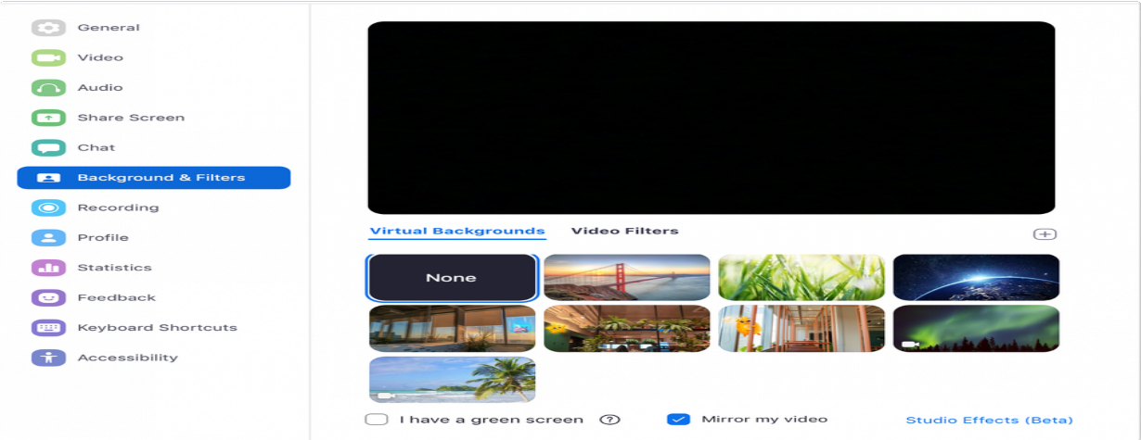

##### 2 способ:

Если ты уже подключился к видео звонку и забыл выставить фон, это можно исправить не отключаясь. В левом нижнем углу на кнопке Video

нажми стрелку вверх, на всплывшем окне выбери раздел Choose virtual background. У тебя появится окно настроек, где ты сможешь выбрать понравившийся фон.

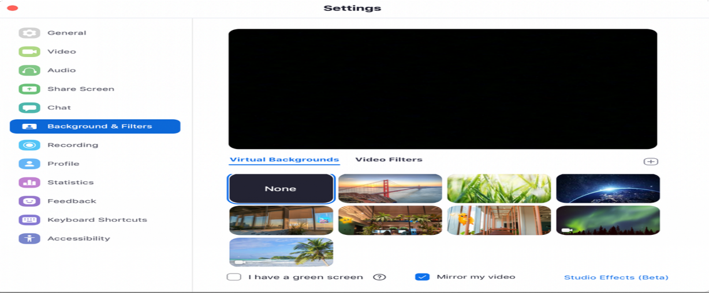

## Google Meet

Фоны в Google Meet доступны только через браузер Google Chrome. Также как и в Zoom, есть два способа замены фона в Google Meet.

##### 1 способ:

При подключении к видео звонку необходимо нажать кнопку Change Background и во всплывшем окне выбрать один из предложенных фонов или загрузить Gismart фоны, которые ты сможешь найти в конце данного мануала.





##### 2 способ:

Если ты уже подключился к видео звонку и забыл выставить фон, это можно исправить не отключаясь. В правом нижнем углу нажми кнопку с тремя точками, на всплывшем окне выбери раздел Change background. У тебя появится окно с предложенными фонами, где ты сможешь выбрать или загрузить понравившийся.





## Gismart Backgrounds

Дизайнеры Gismart разработали фоны с изображением нашего Минского офиса. Ты всегда можешь загрузить себе любой понравившийся и почувствовать себя “как в старые добрые”





